+ A+ B+ C +D = 。
5 . 用 4 个触发器可以存储 位二进制数。
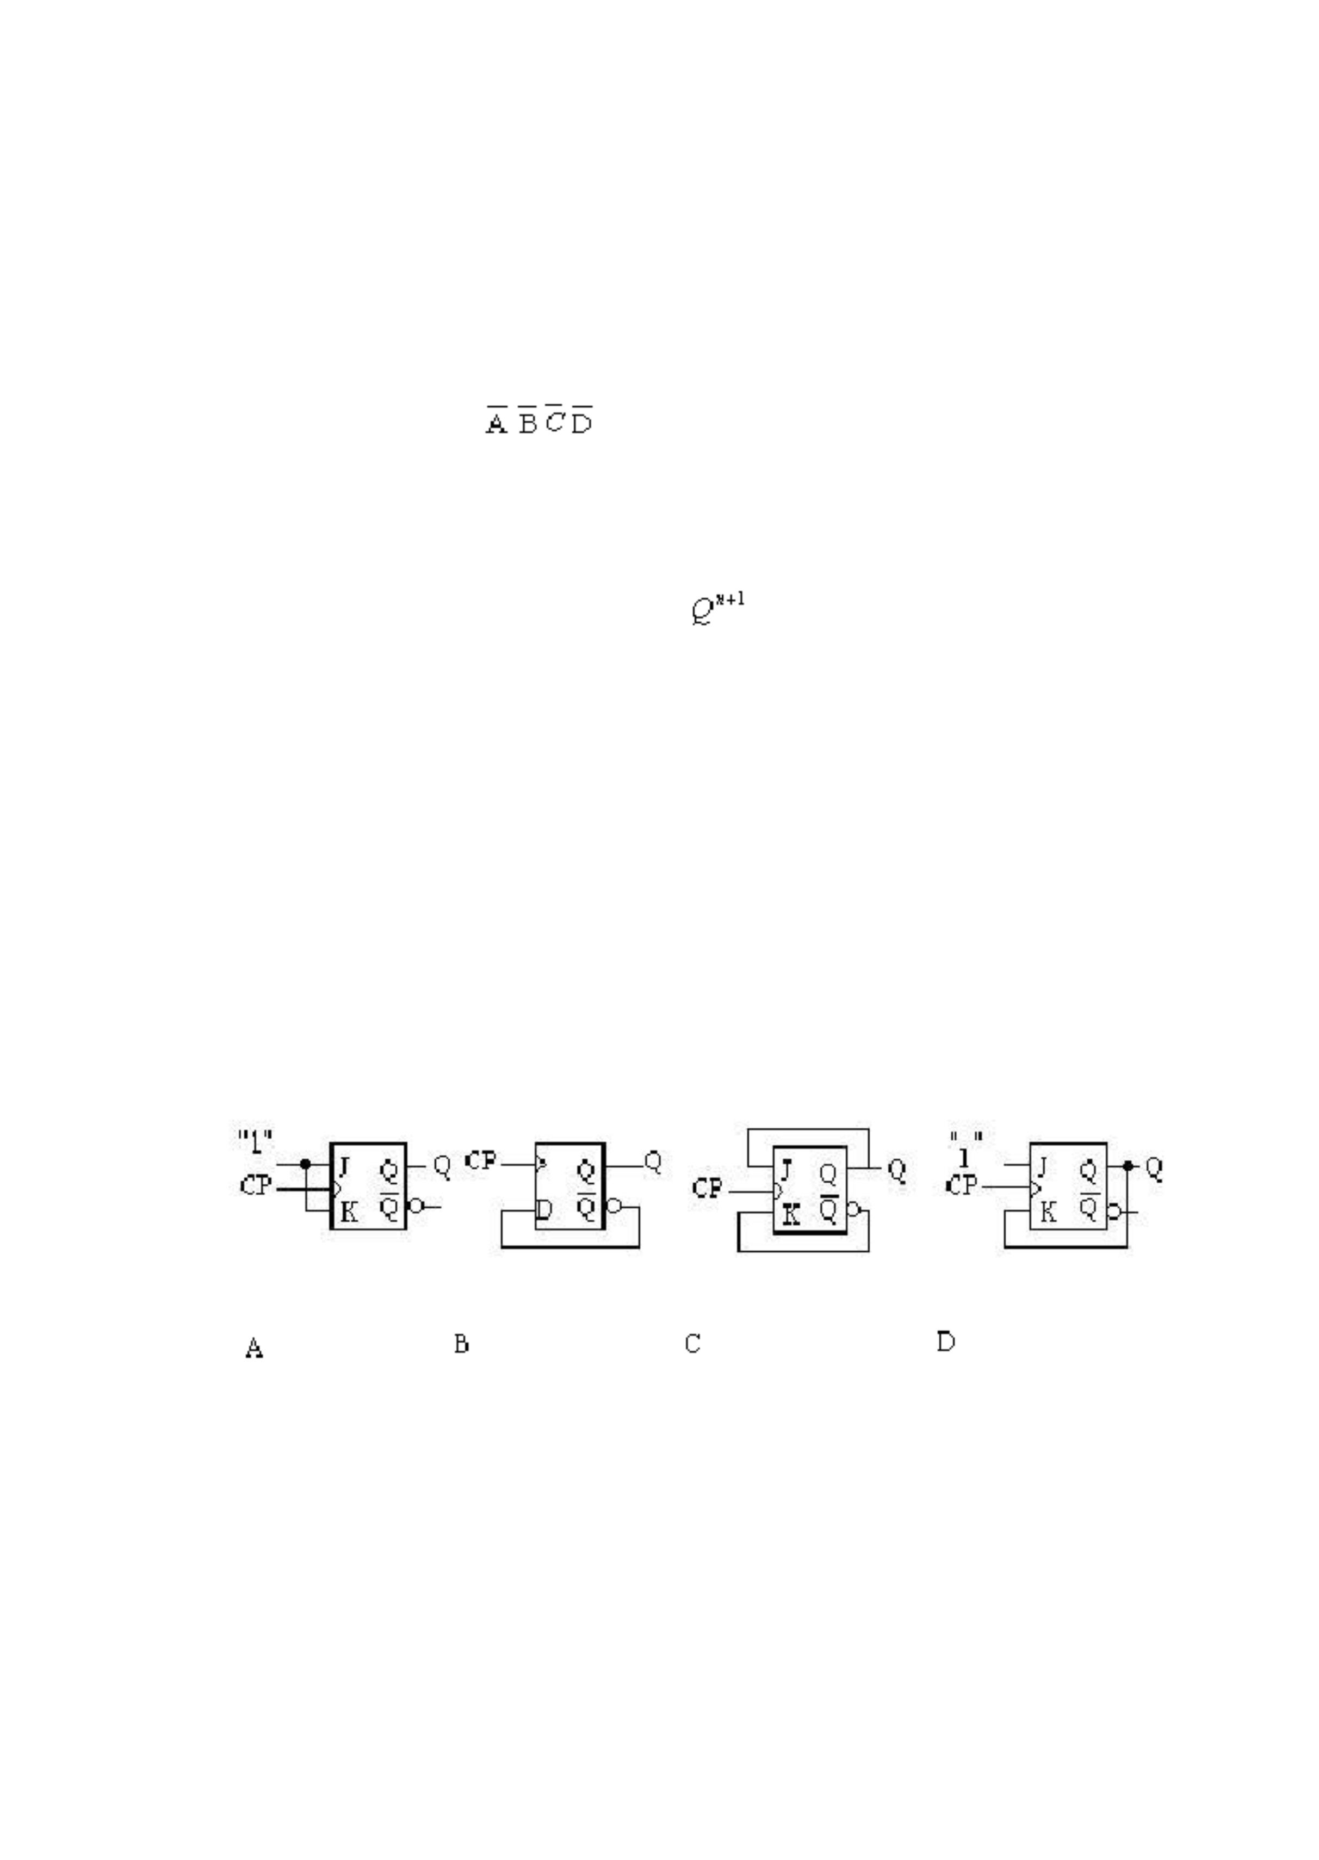

C、通过小电阻接地（<1KΩ） D、通过电阻接 V
CC
图3
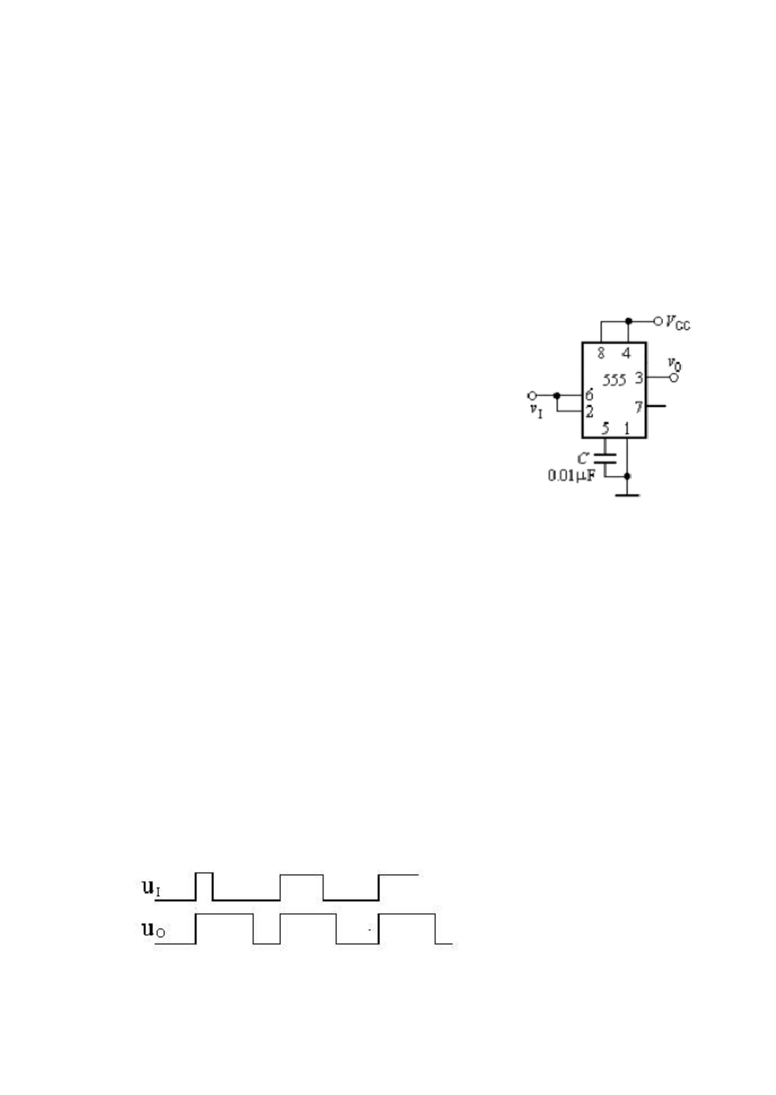

A、施密特触发器 B、反相器
C、单稳态触发器 D、JK 触发器
8．要将方波脉冲的周期扩展 10 倍，可采用（ ）。
A、10 级施密特触发器 B、10 位二进制计数器
C、十进制计数器 D、10 位 D/A 转换器
9、已知逻辑函数
A、4 B、6 C、8 D、16
三、逻辑函数化简 （每题 5 分，共 10 分）
1、用代数法化简为最简与或式
2、用卡诺图法化简为最简或与式
D，约束条件：A C + A
四、分析下列电路。 （每题 6 分，共 12 分）
3
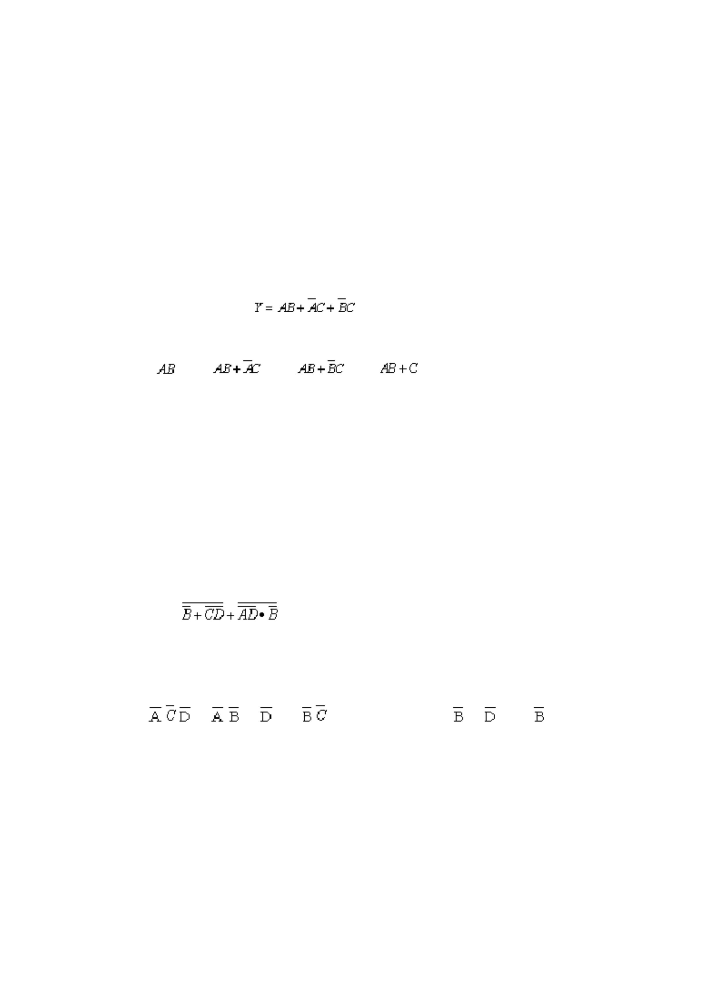

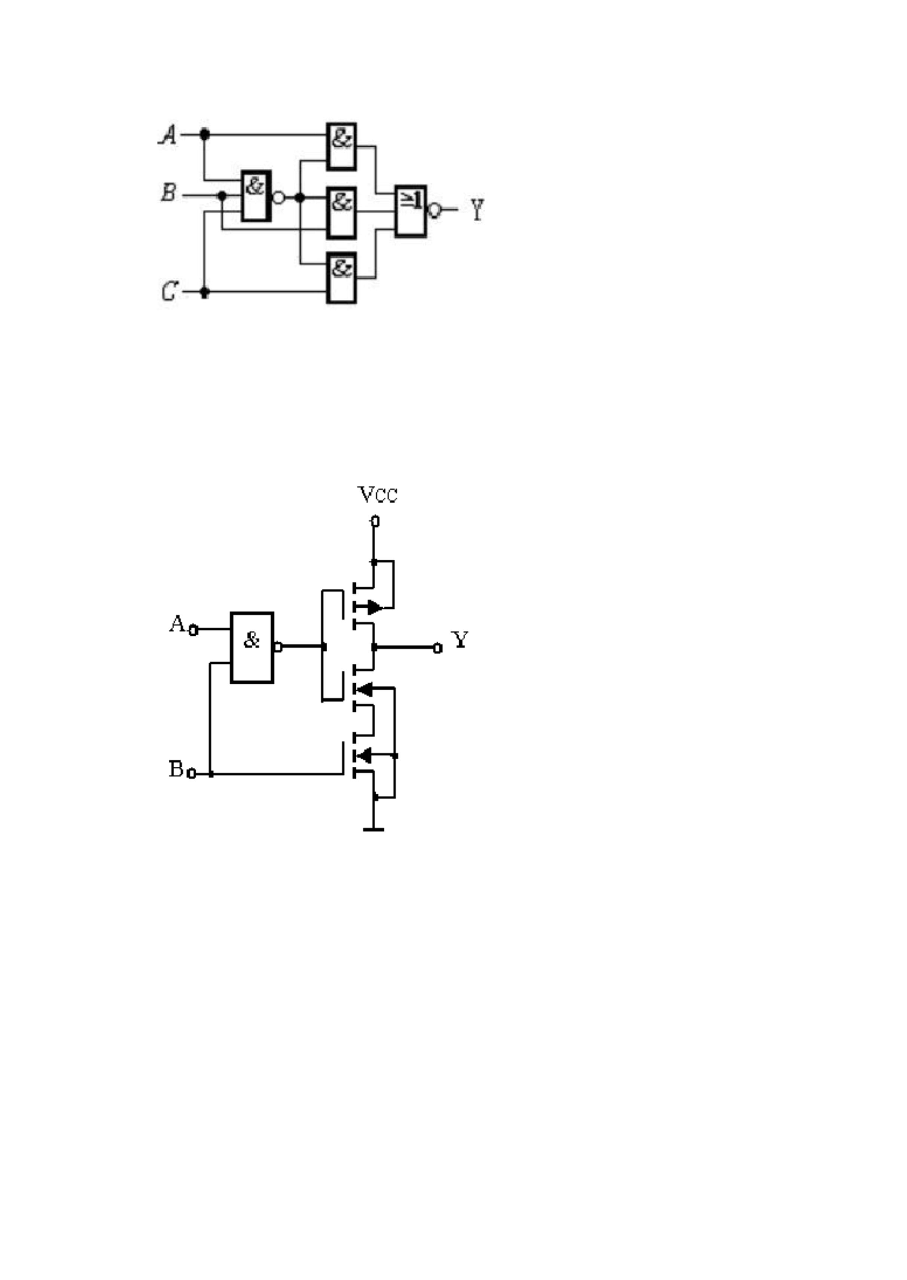

五、判断如图 6 所示电路的逻
Y（A,B,C,D）=Σm(1,5,6,7,9,11,12,13,14)
5
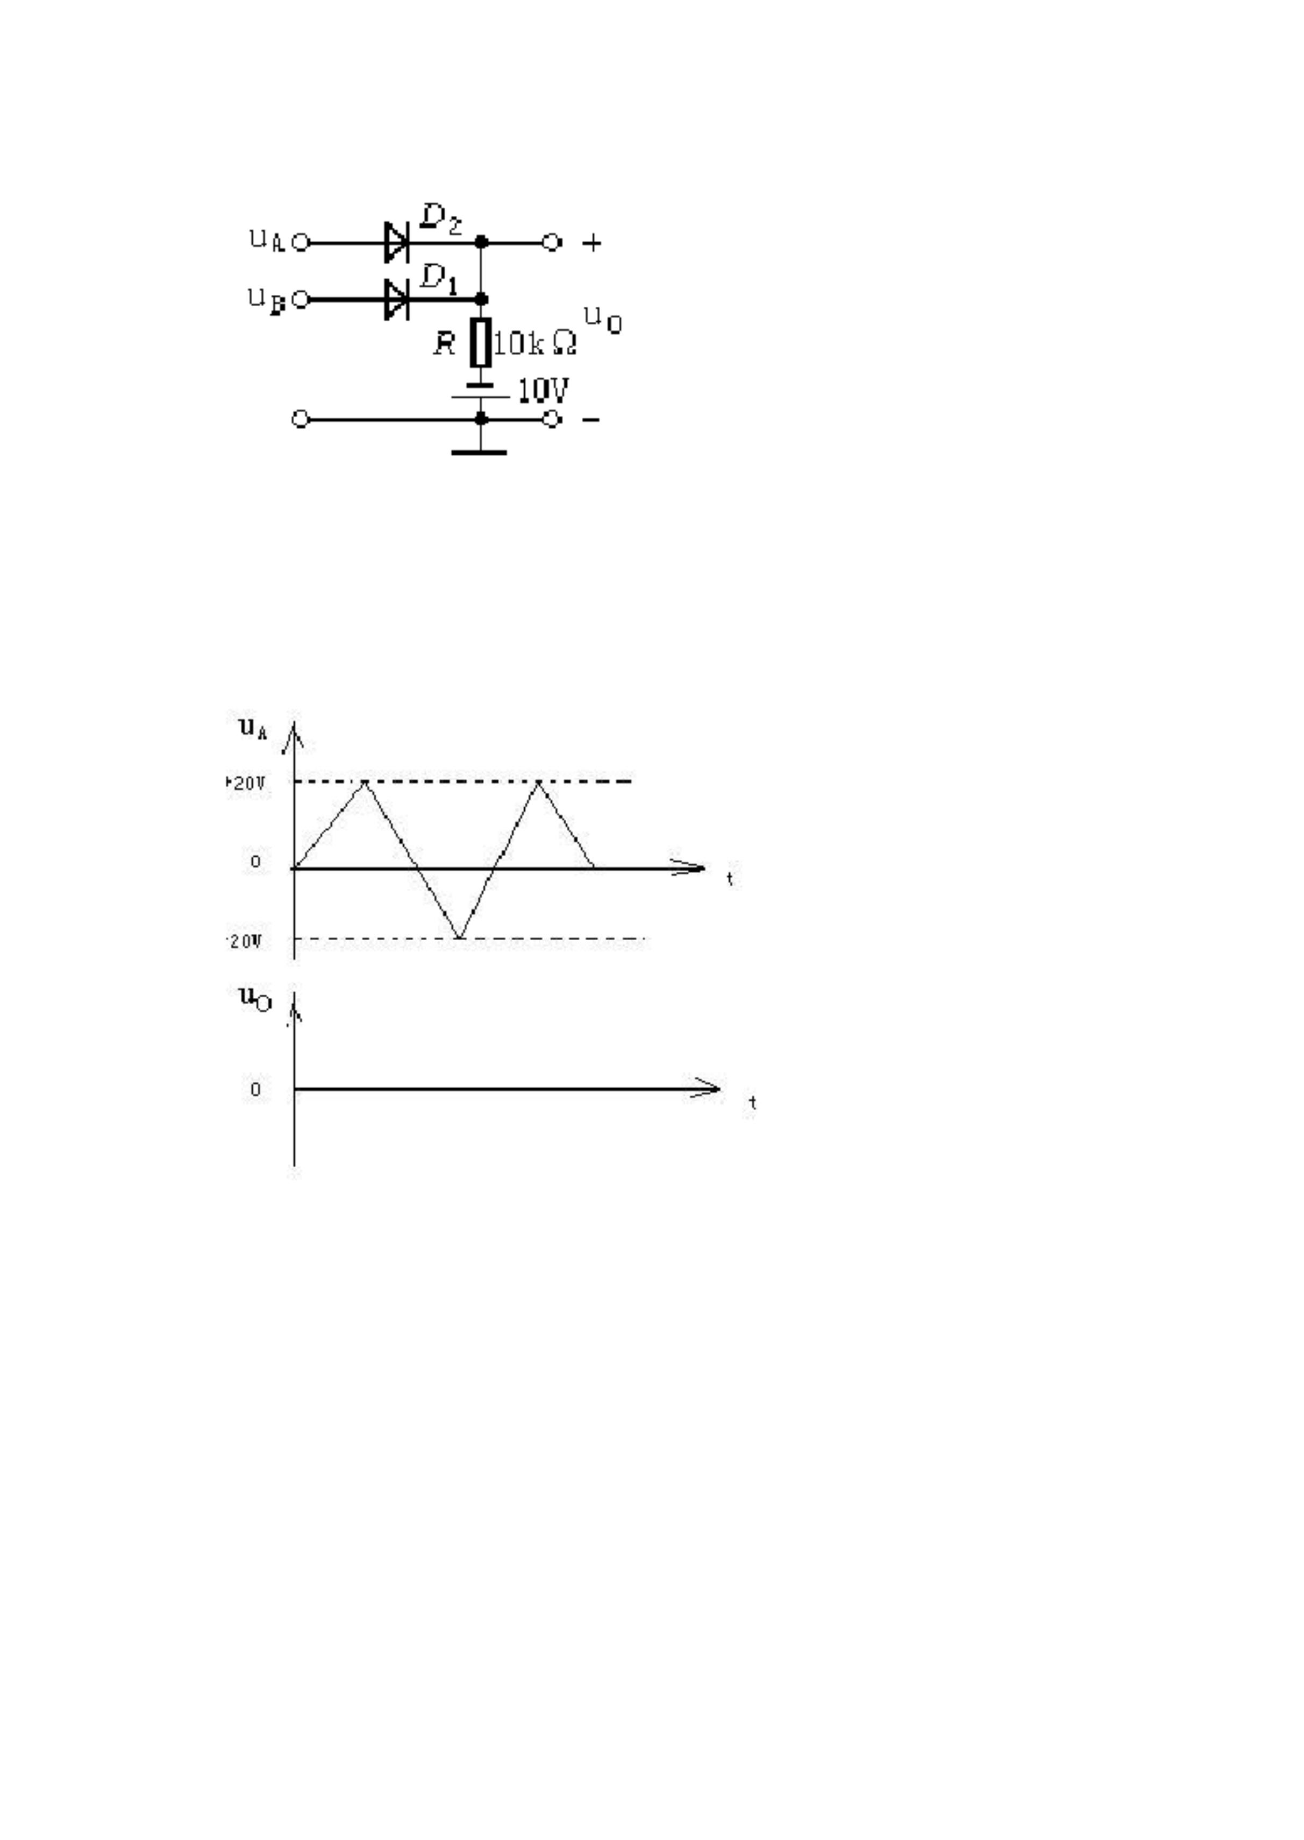

（设 Q 0 、Q 1 的初态为 0。） （12 分）
6
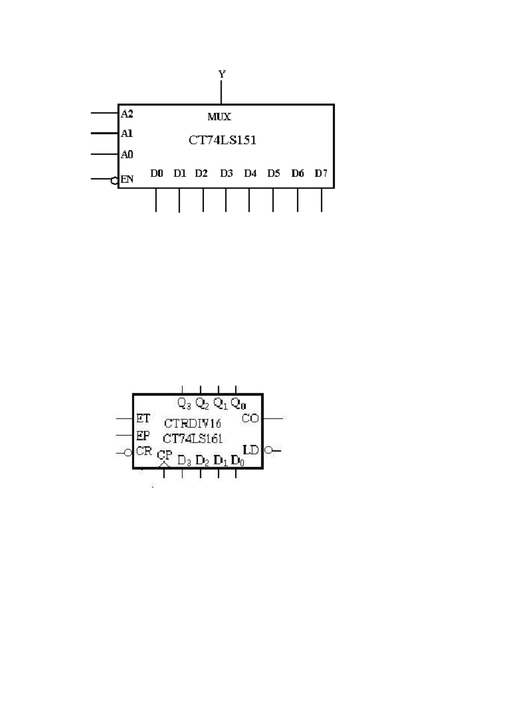

1． (30.25) 10 = ( 11110.01 ) 2 = ( 1E.4 ) 16 。
2 . 1。
6 . 12、 8
二、选择题：
7
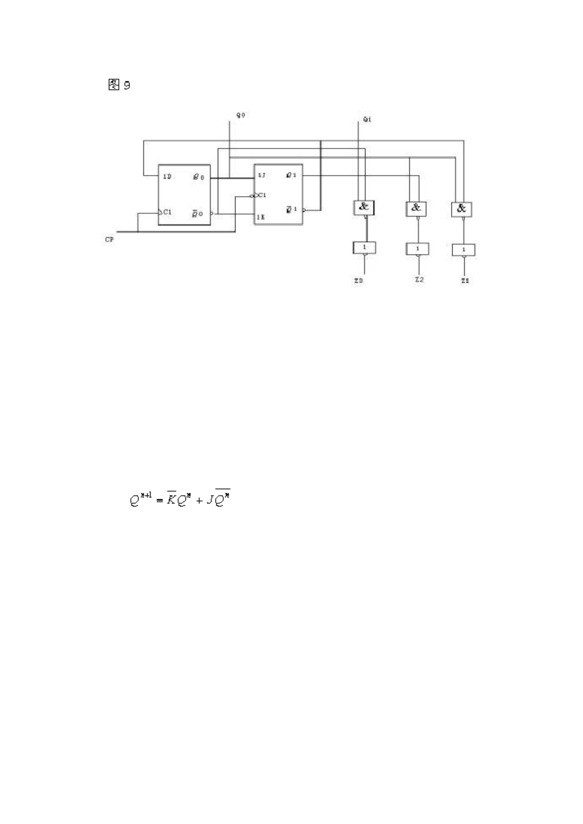

该电路为三变量判一致电路，当三个变
量都相同时输出为 1，否则输出为 0。
五、 u 0 = u A · u B ,输出波形 u 0 如图 10 所示:
8

七、接线如图 12 所示：
9

1．八进制数 (34.2 ) 8 的等值二进制数为（ ） 2 ；
十进制数 98 的 8421BCD 码为（ ） 8421BCD 。
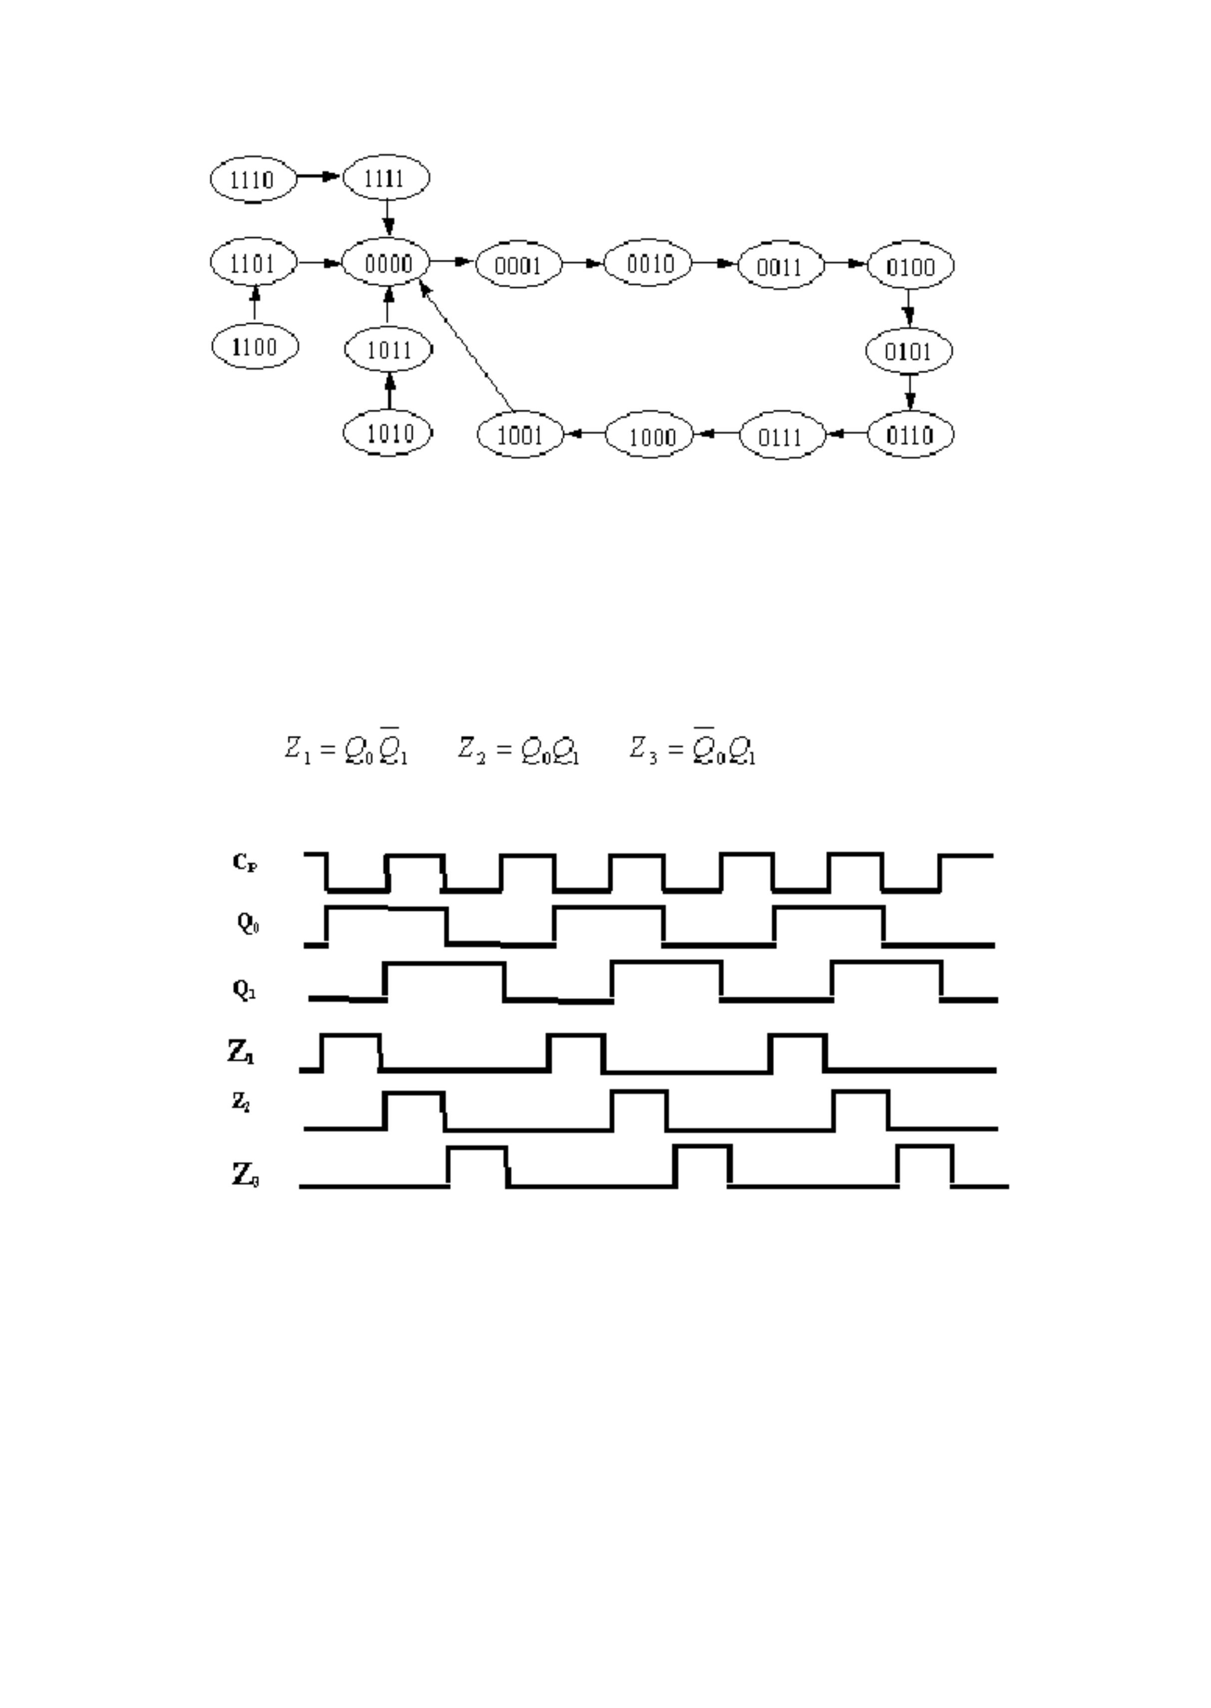

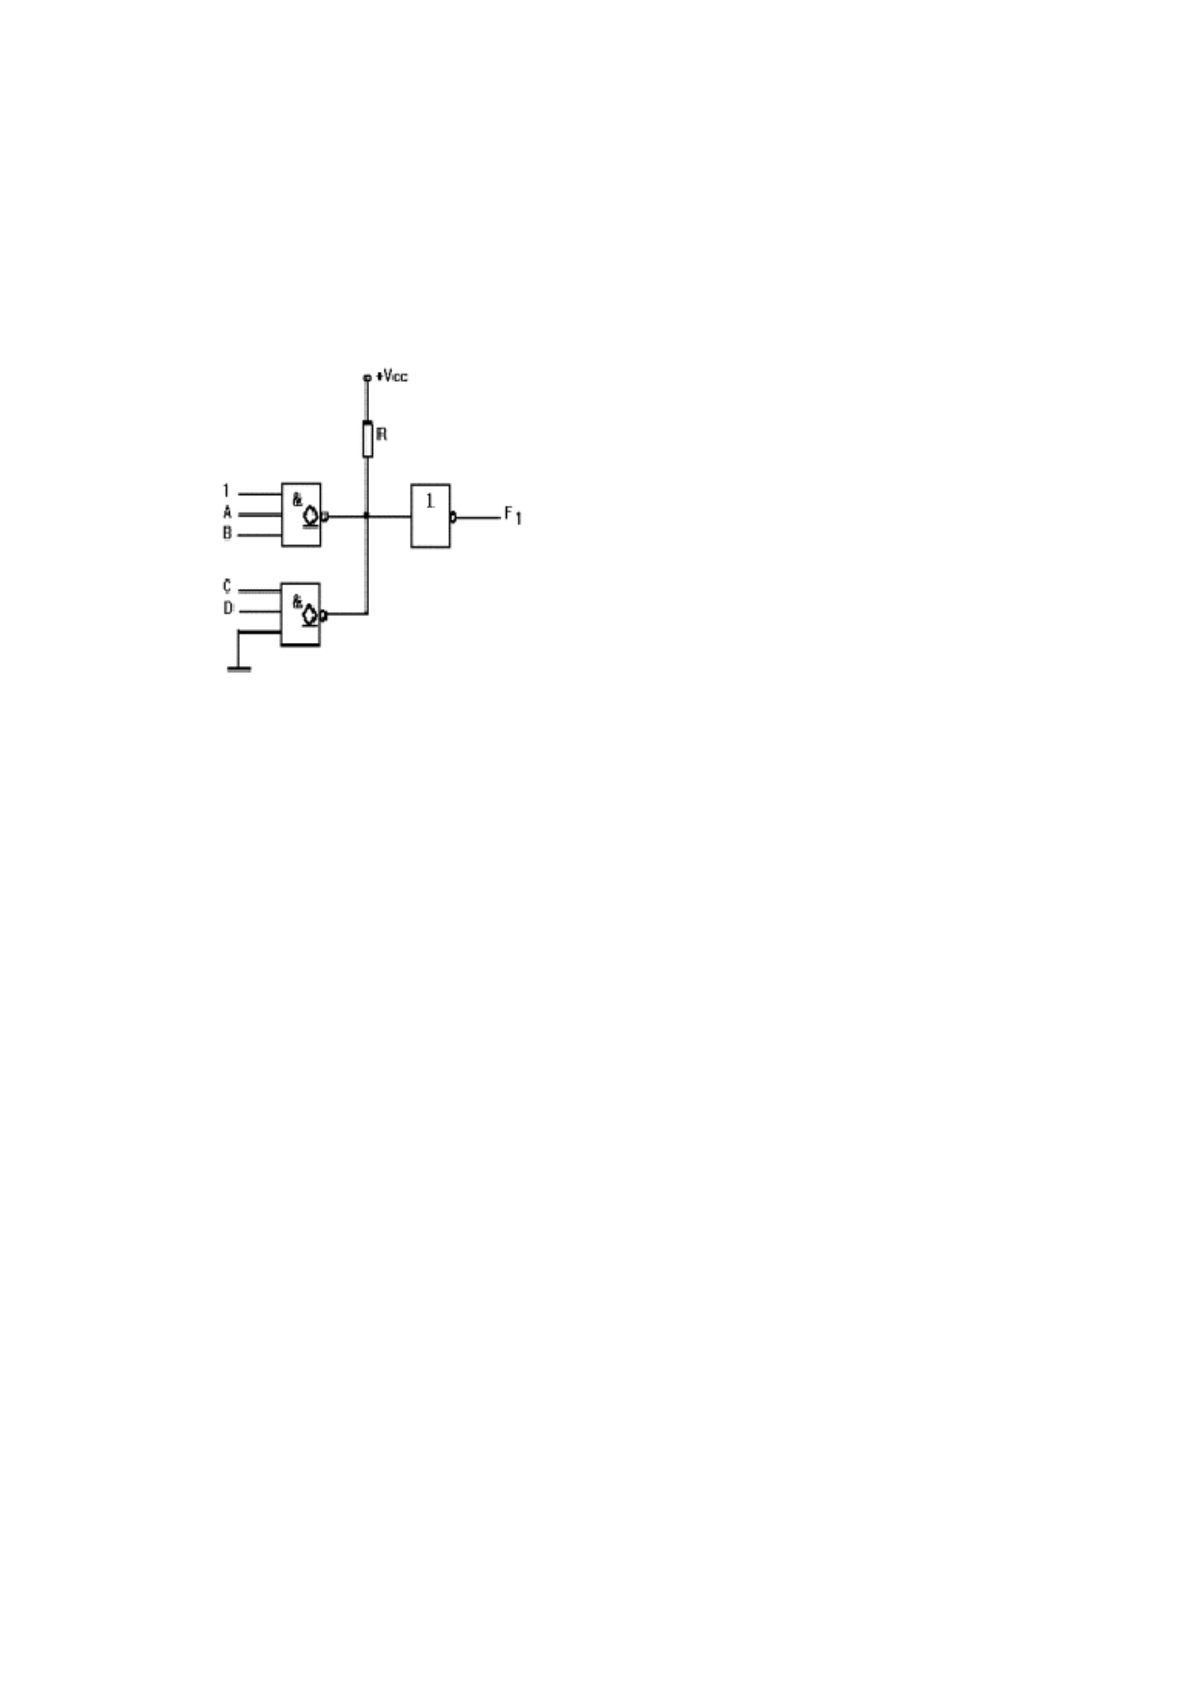

C、m 5 与m 13 D、m 2 与m 8
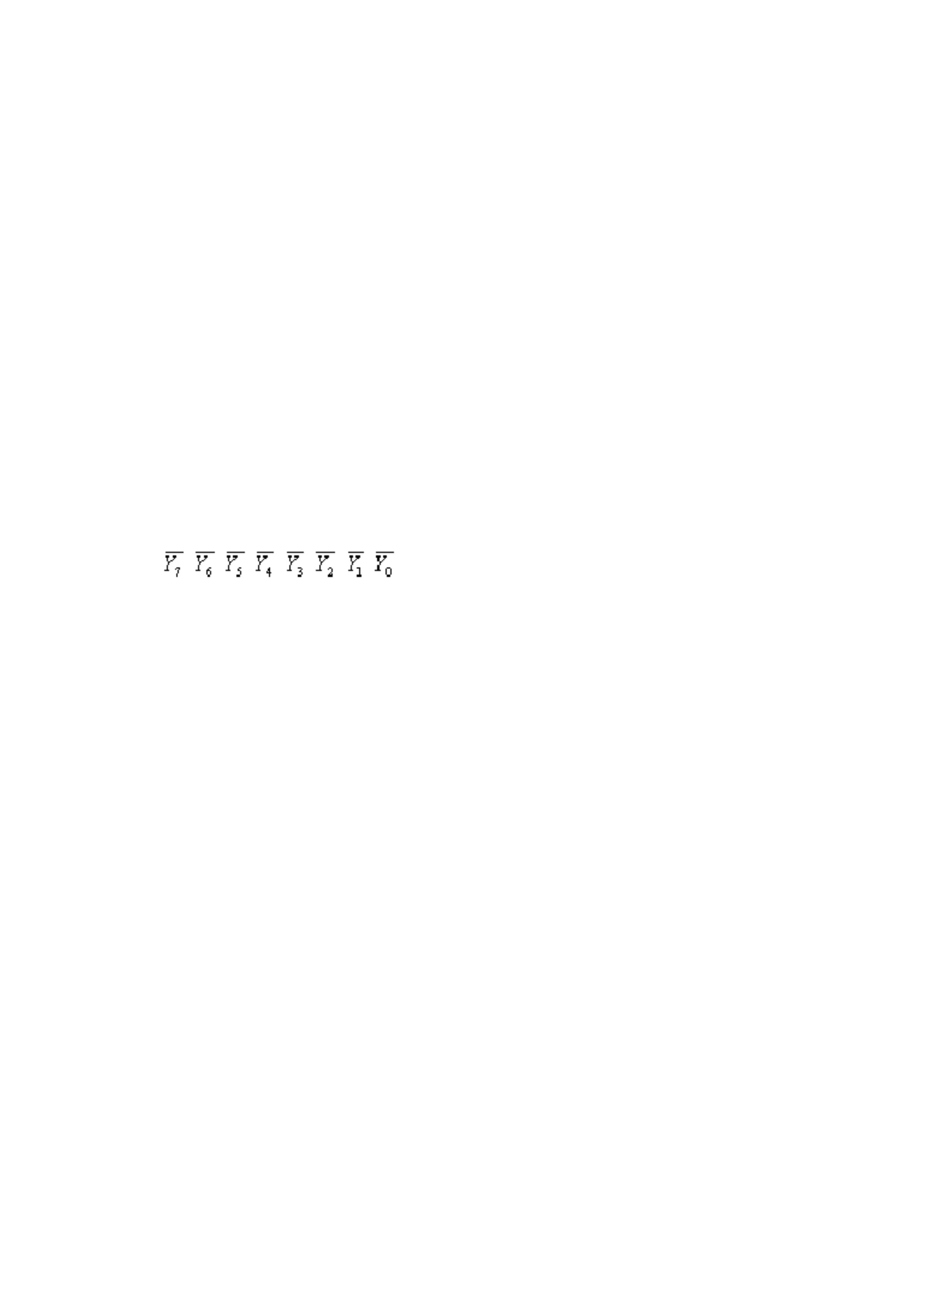

A、JK 触发器 B、3/8 线译码器
C、移位寄存器 D、十进制计数器
三、将下列函数化简为最简与或表达式（本题 10 分）
（代数法）
（卡诺图法）
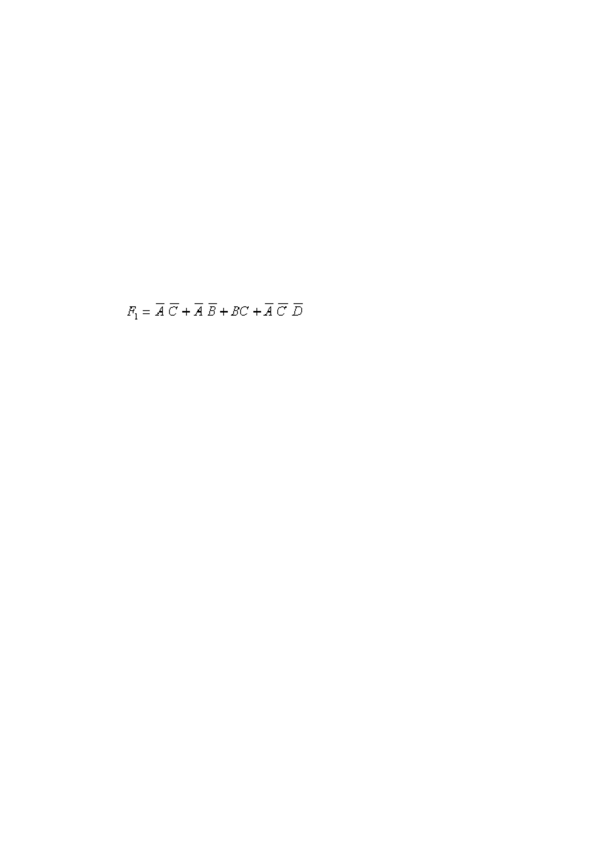

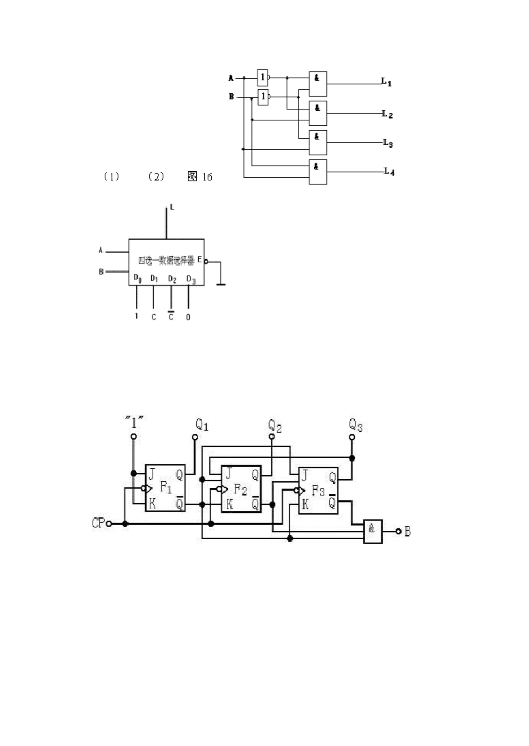

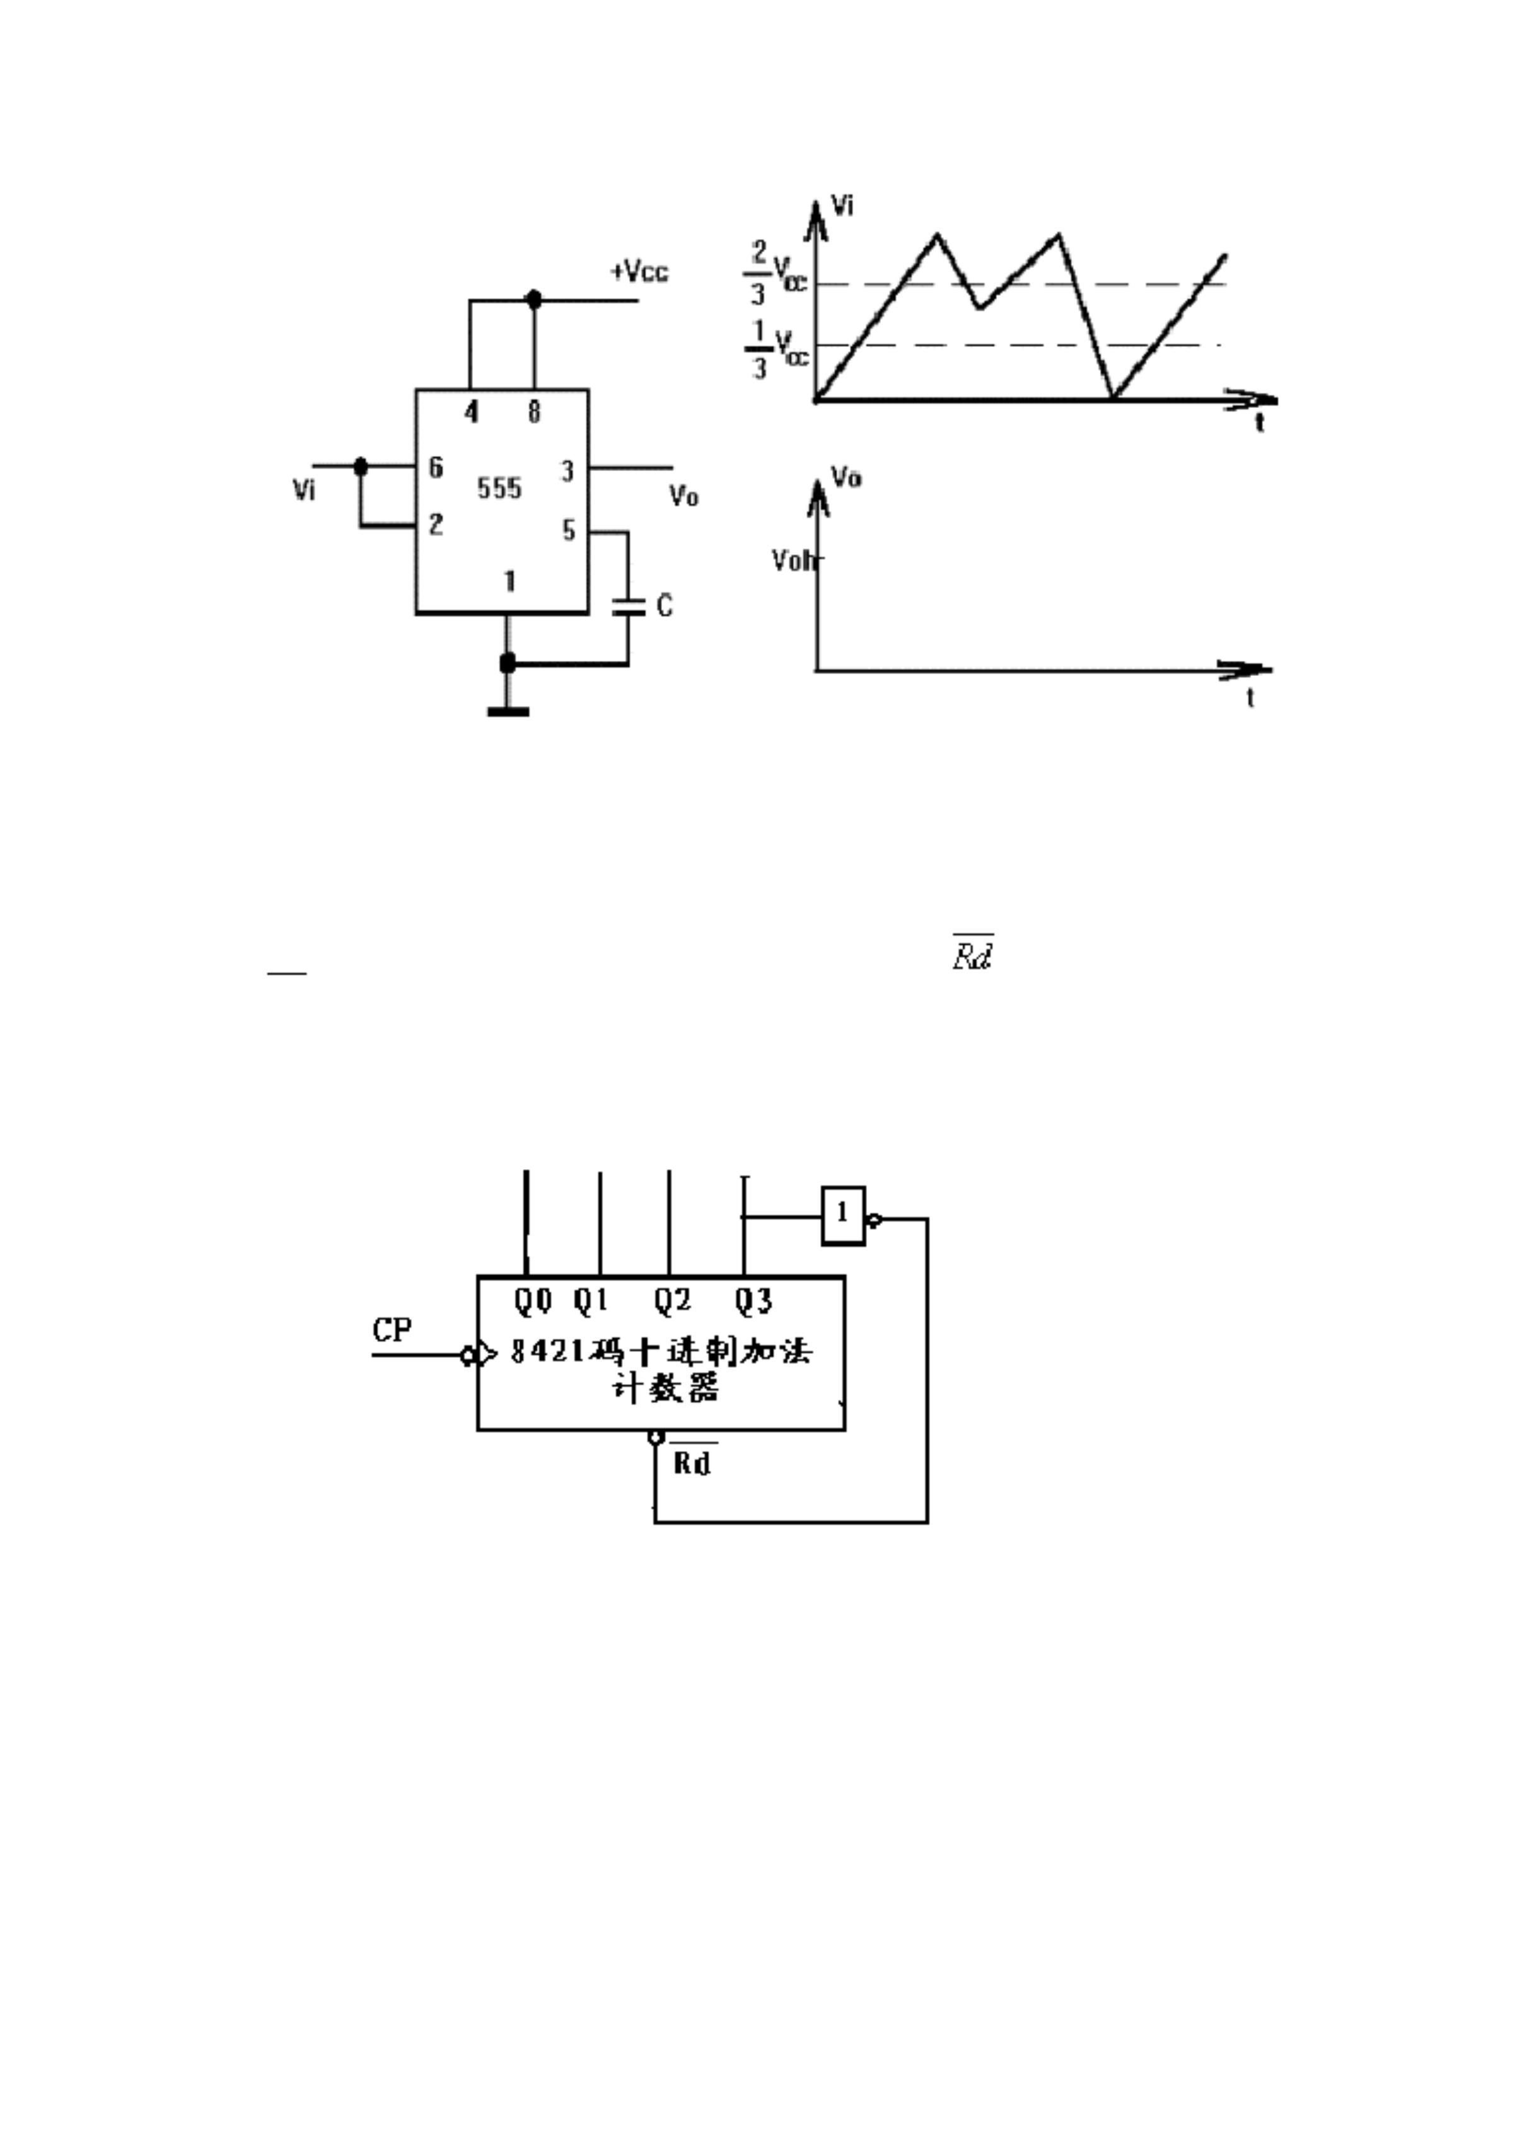

• 11100.01 , 10011000
• 高
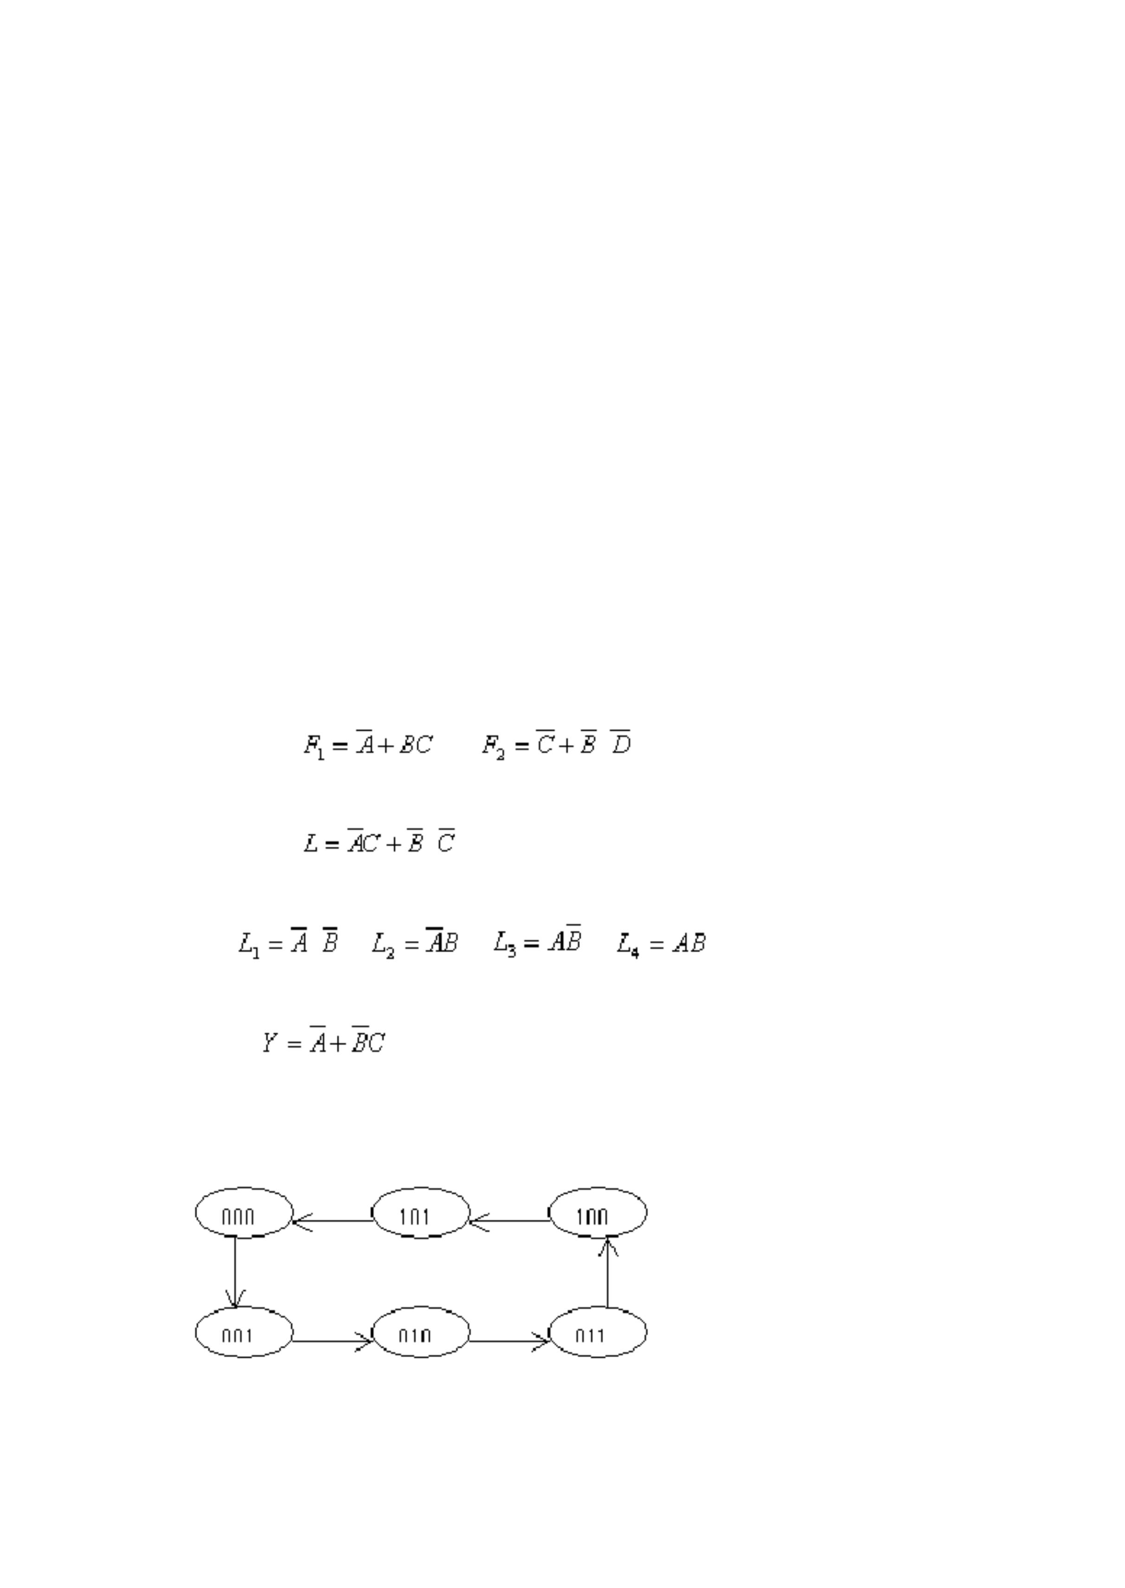

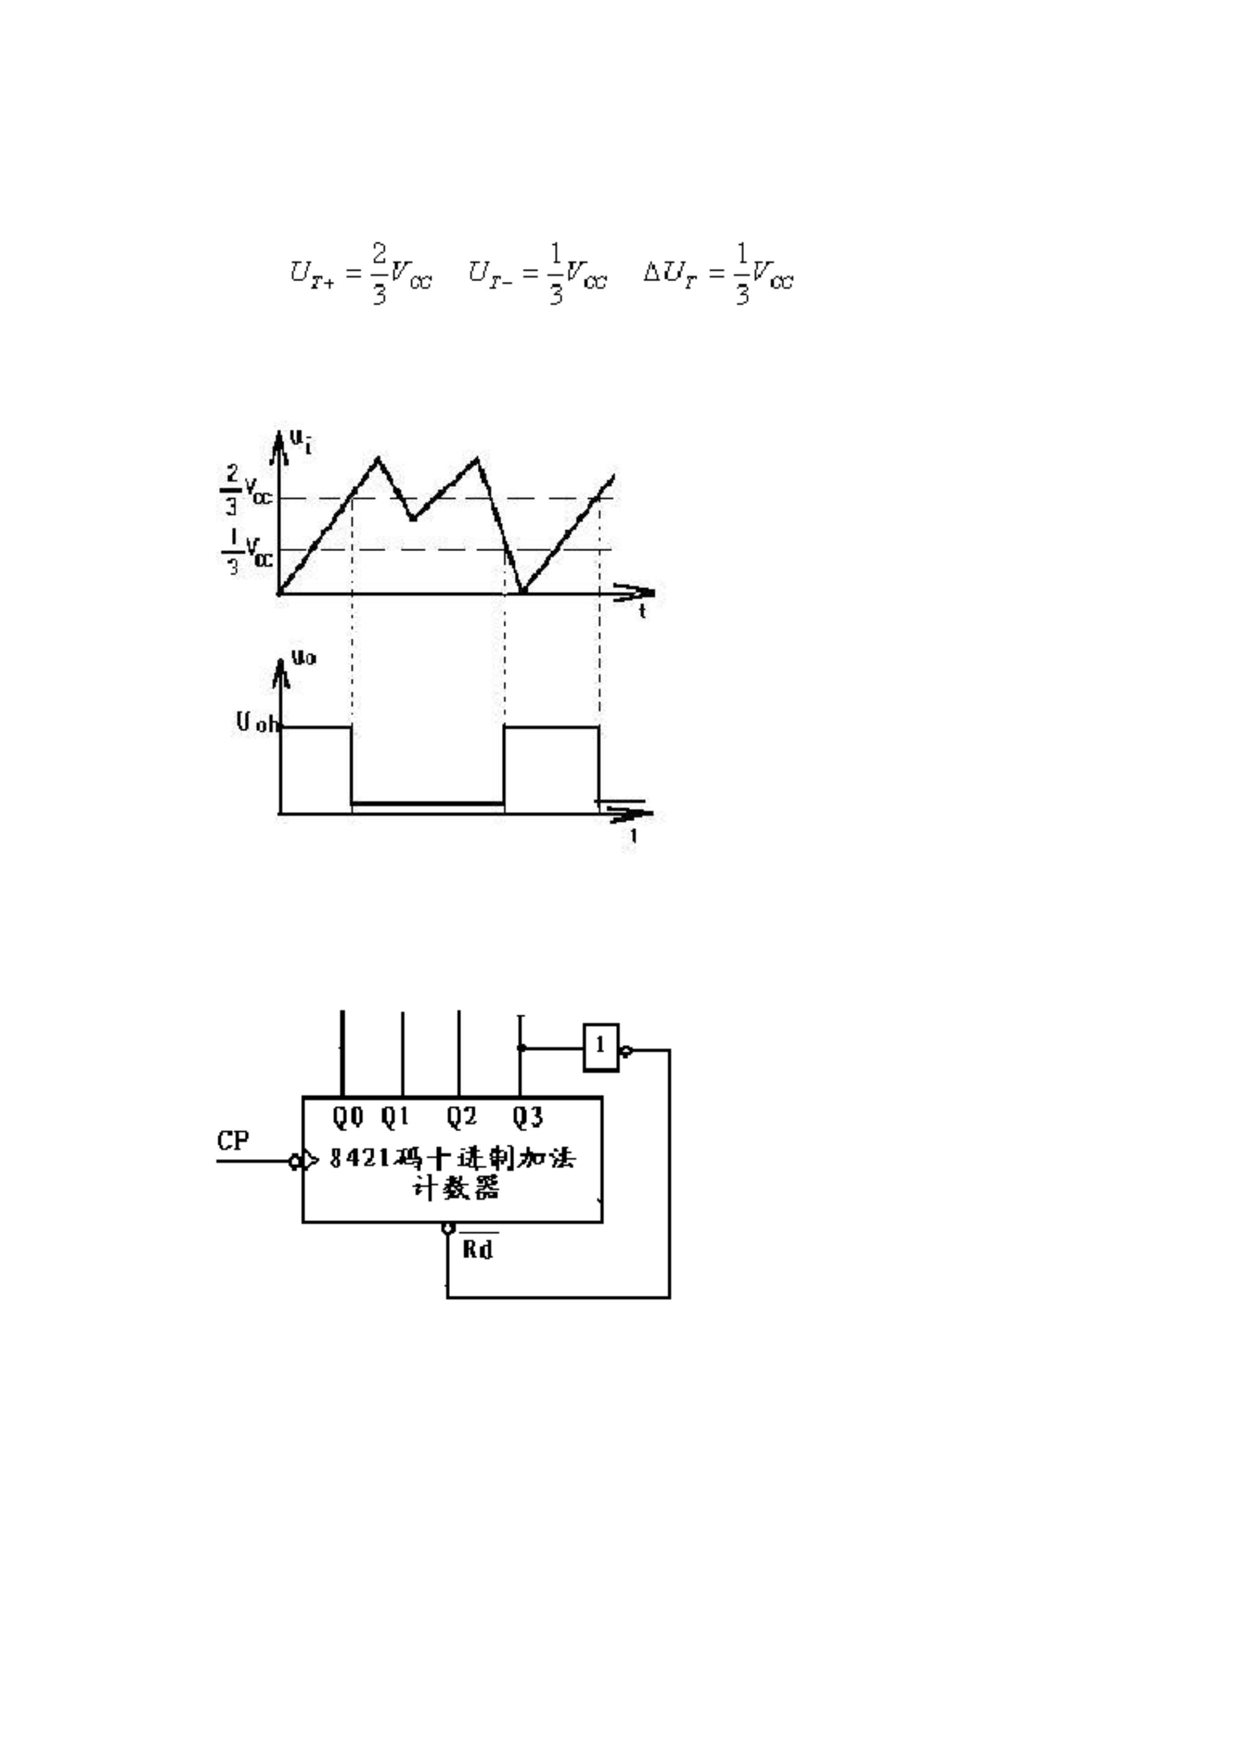

数字电子技术试题_{（三）}及答案.
一．选择题（18 分）
1．以下式子中不正确的是（ ）
a．1•A＝A
b．A＋A=A
_{c．A} B A B
d．1＋A＝1
2．已知Y
^{AB B AB} 下列结果中正确的是（ ）
a．Y＝A
b．Y＝B
c．Y＝A＋B
A B
d．Y
3．TTL 反相器输入为低电平时其静态输入电流为（ ）
a．－3mA
b．＋5mA
c．－1mA
d．－7mA
4．下列说法不正确的是（ ）
a．集电极开路的门称为 OC 门
b．三态门输出端有可能出现三种状态（高阻态、高电平、低电平）
c．OC 门输出端直接连接可以实现正逻辑的线或运算
d 利用三态门电路可实现双向传输
5．以下错误的是（ ）
a．数字比较器可以比较数字大小
b．实现两个一位二进制数相加的电路叫全加器
c．实现两个一位二进制数和来自低位的进位相加的电路叫全加器
d．编码器可分为普通全加器和优先编码器
6．下列描述不正确的是（ ）
a．触发器具有两种状态，当Q=1 时触发器处于1 态
b．时序电路必然存在状态循环
c．异步时序电路的响应速度要比同步时序电路的响应速度慢
d．边沿触发器具有前沿触发和后沿触发两种方式，能有效克服同步触
18

发器的空翻现象
3
2
1
“011”，请问时钟作用下，触发器下一状态为（ ）
b．寄存器只能存储小量数据，存储器可存储大量数据。
c．主从 JK 触发器主触发器具有一次翻转性
d．上面描述至少有一个不正确
9．下列描述不正确的是（ ）
a．EEPROM 具有数据长期保存的功能且比 EPROM 使用方便
b．集成二—十进制计数器和集成二进制计数器均可方便扩展。
c．将移位寄存器首尾相连可构成环形计数器
d．上面描述至少有一个不正确
7． 当时序逻辑电路存在无效循环时该电路不能自启动（）
8． RS 触发器、JK 触发器均具有状态翻转功能（ ）
9． D/A 的含义是模数转换（ ）
19
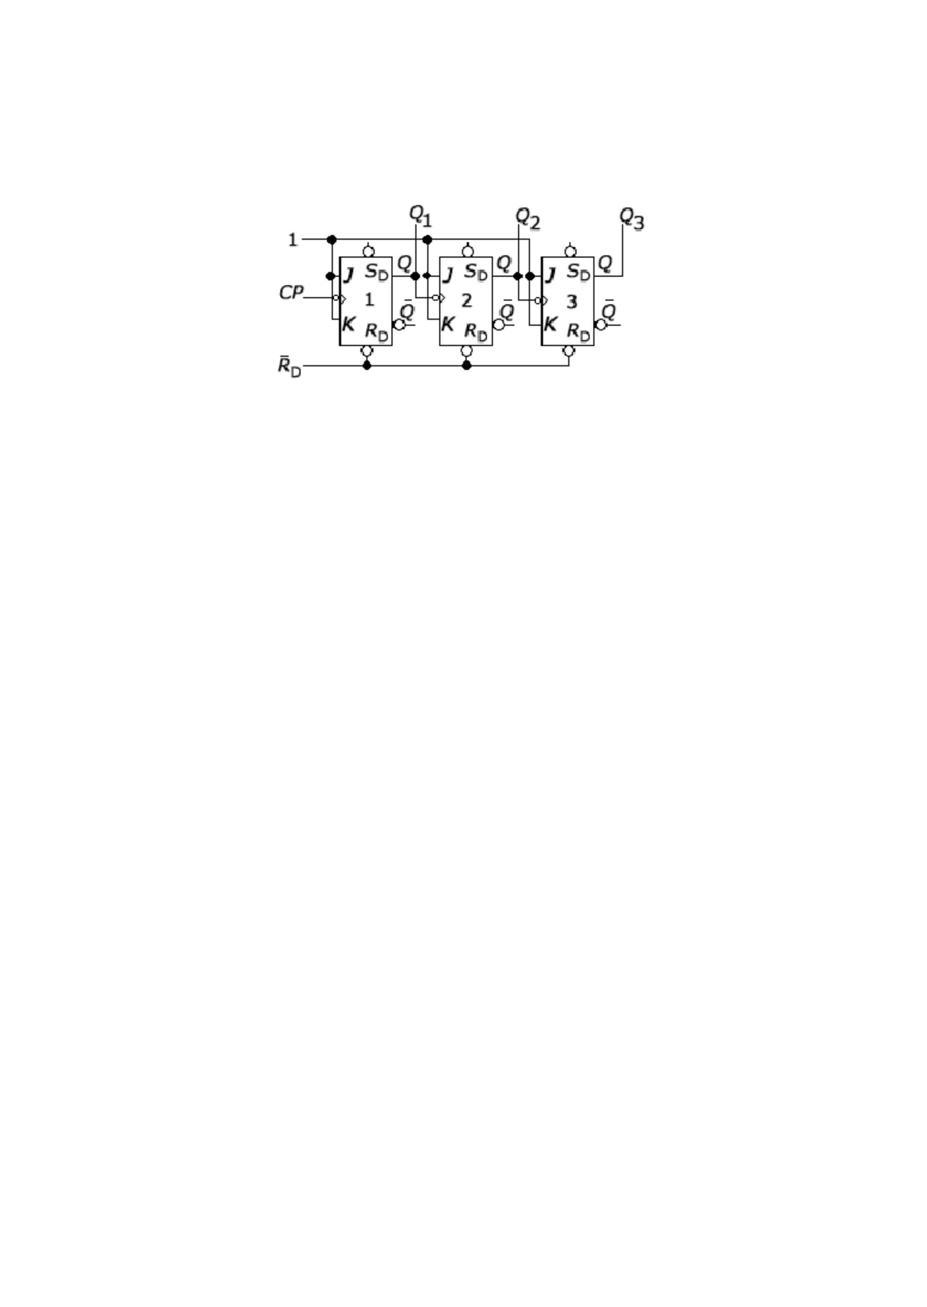

+5V
i
i
5V 时输出电压 V 分别为多少，三极管
0
分别工作于什么区（放大区、截止区、
饱和区）。
10k
GND
写出 Y 、Y 的逻辑函数式，列出真值表，指出电路能完成什么逻辑功能。
1
2
2．分析下面的电路并回答问题
（3） 当 X=1 时，该电路具有什么逻辑功能
五．应用题（43 分）
1．用卡诺图化简以下逻辑函数
ABC ABD ACD C D ABC ACD
，给定约束条件为 AB＋CD＝0
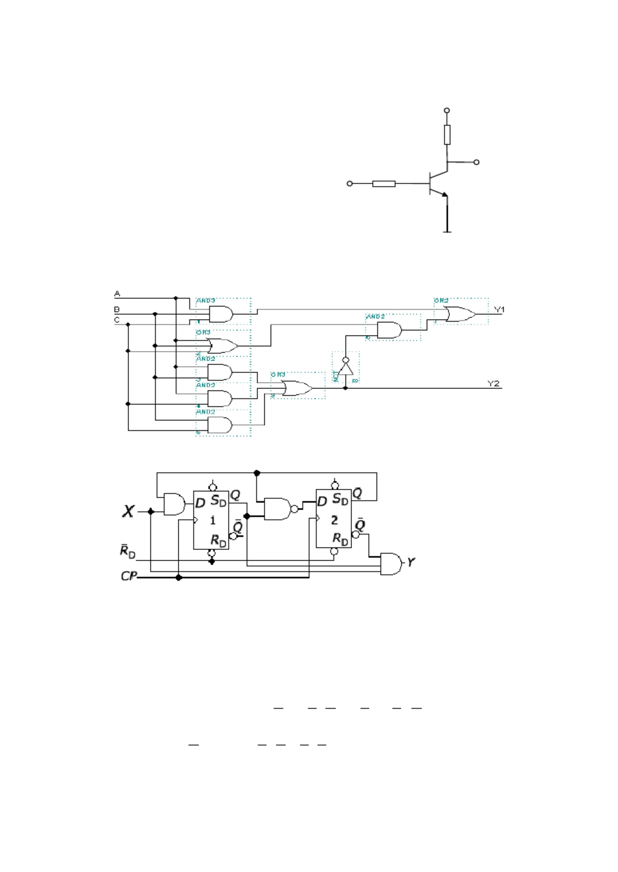

2．有一水箱，由大、小两台水泵 M 和 M 供水，如图所示。水箱中
L
S
设置了 3 个水位检测元件 A、B、C。水面低于检测元件时，检测元件给出
高电平；水面高于检测元件时，检测元件给出低电平。现要求当水位超过
C 点时水泵停止工作；水位低于 C 点而高于 B 点时 M 单独工作；水位低
S
于 B 点而高于 A 点时 M 单独工作；水位低于 A 点时 M 和 M 同时工作。
L
L
S
试用 74LS138 加上适当的逻辑门电路控制两台水泵的运行。
74LS138 的逻辑功能表
输
入
输
出
S
S S
2
1
2
0
3
0
1
2
3
4
5
7
1
1
1
1
1
1
1
1
1
0
0
X
1
0
0
0
0
0
0
0
0
X
X
1
1
1
X
1
1
1
1
1
1
1
1
X
1
1
1
1
1
0
1
1
1
1
1
1
1
1
1
0
1
1
1
0
1
0
1
0
1
21
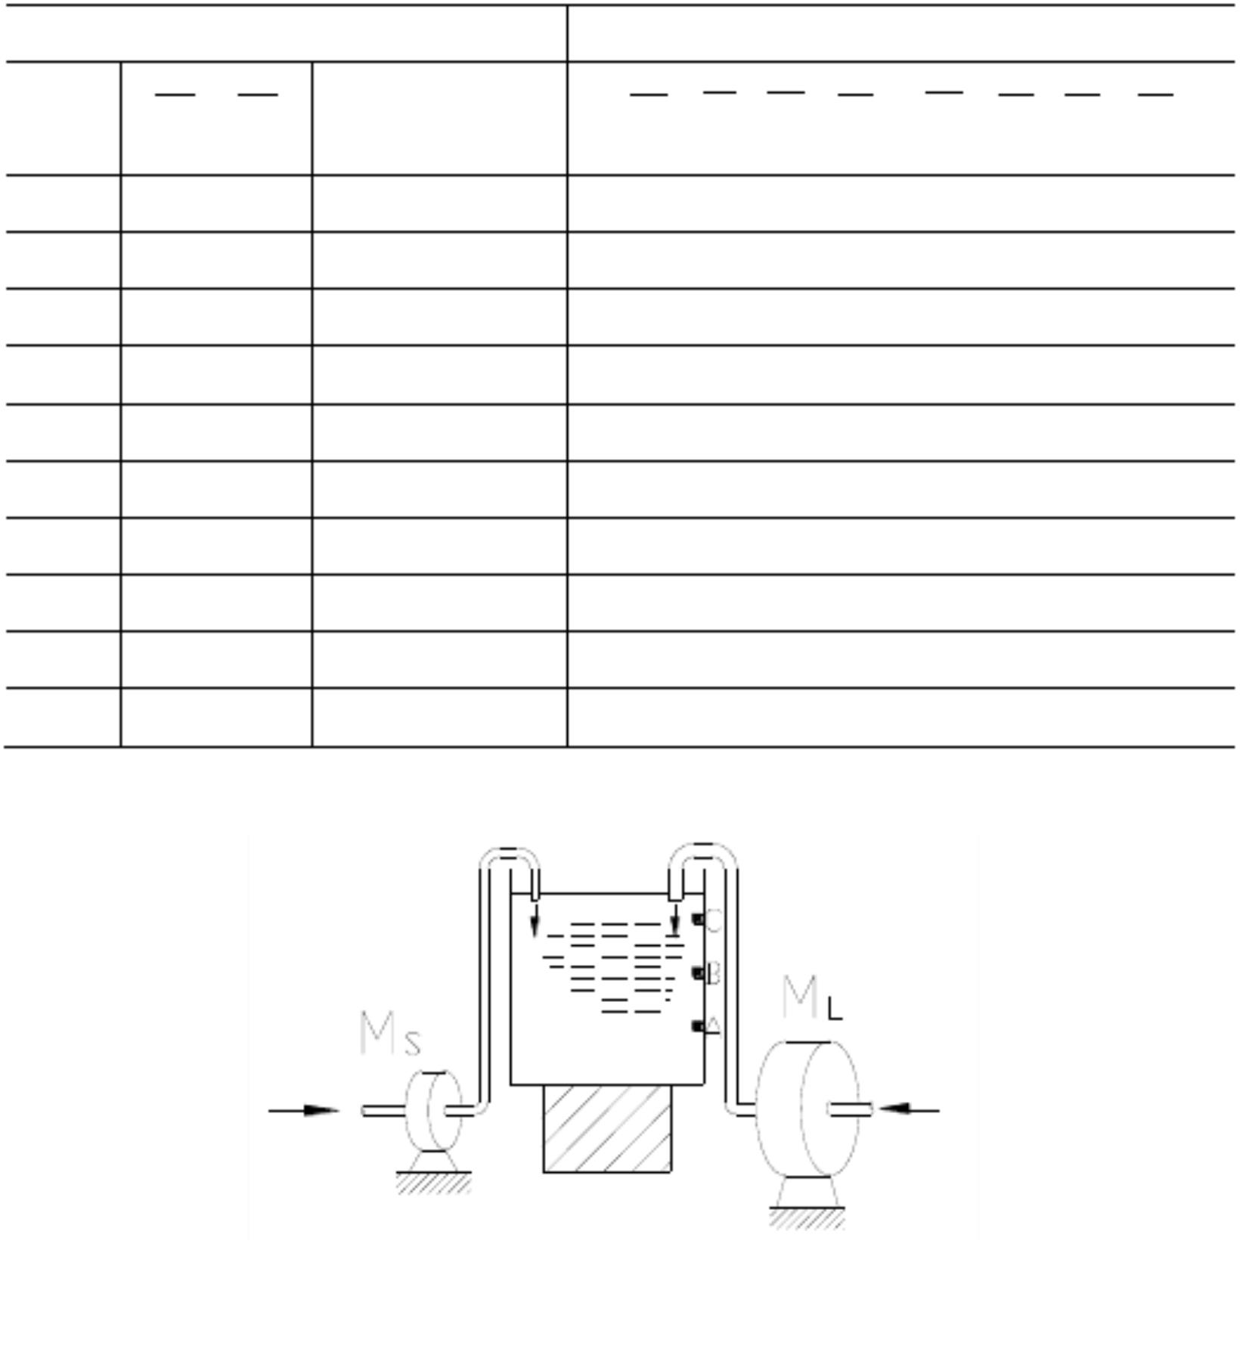

3． 74LS161 逻辑符号及功能表如下
74LS161 功能表
Q Q Q Q
CR
P
T
0
1
2
3
0
1
2
3
d d d d
0 1
2
3
0
正常计数
1
2 3
1 1 ↑ ××××
保持
3
2
1
0
“D D D D ”为“全1”，LD =0，请画出在两个CP↑作用下的状态转换
1
2
3
（2）请用复位法设计一个六进制记数器（可附加必要的门电路）
4．分析右面的电路并回答问题
1． c
3． c
6． A
8． A
1
5．
V V
时，三极管导通，工作在饱和区，
0V

（2）
i
o
ce(max)
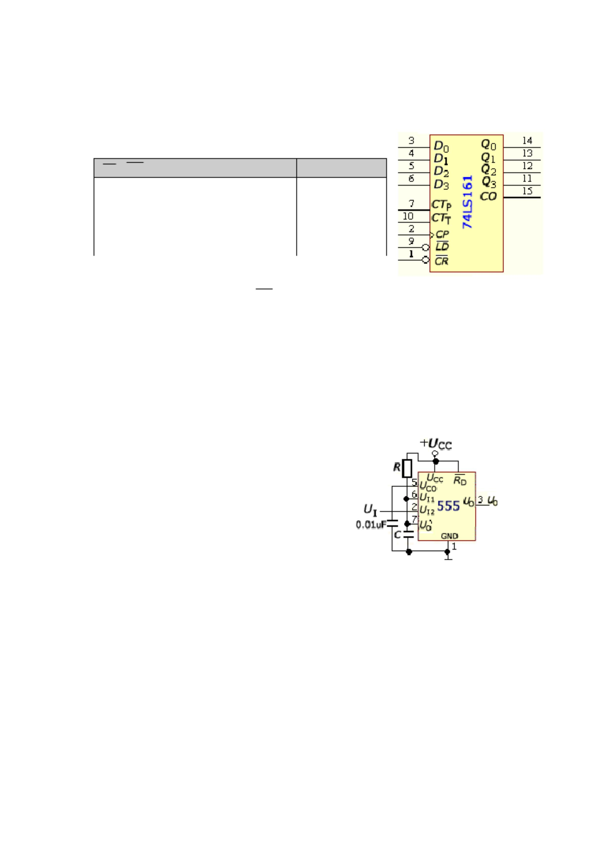

②Y
2、
（1）Q =XQ Q =Q Q
Y=XQ Q
n+1
^{n+1}2
1
2
1
1
2
2
（2）
（3）当 X=1 时，该电路为三进制计数器
五：应用题
1． 解：（1）由图可以写出表达式：
Y1 A B C
A
0
0
0
0
1
1
1
1
B
0
0
1
1
0
0
1
1
C
0
1
0
1
0
1
0
1
BC
0
B
Y2
0
Y1
0
0
0
0
1
0
1
0
0
0
1
0
1
0
0
1
0
1
0
0
0
0
0
0
1
0
1
0
1
1
0
1
0
0
1
1
0
1
1
1
0
1
1
2． 解：（1）输入 A、B、C 按题中设定，并设输出
L
L
S
23
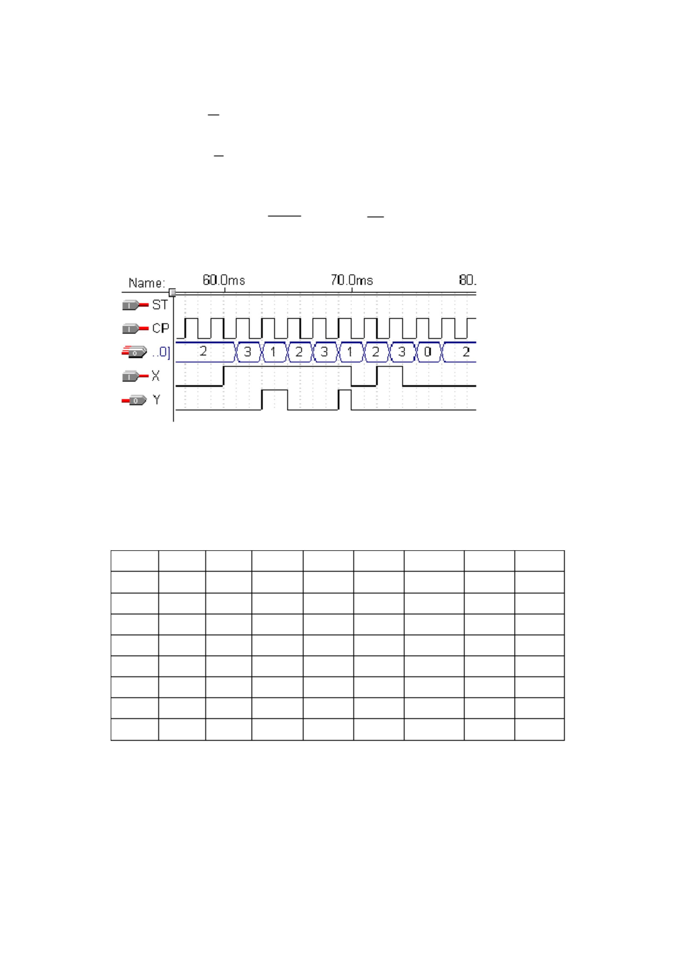

M ＝1 时，关大水泵；
S
（2）根据题意列出真值表：
A
0
0
0
0
1
1
1
1
B
0
0
1
1
0
0
1
1
C
0
1
0
1
0
1
0
1
0
1
×
1
×
×
×
1
L
M m m m m m • m • m • m
L
2
3
6
7
2
3
6
7
S
S
1
4
5
6
7
1
4
5
6
7
24
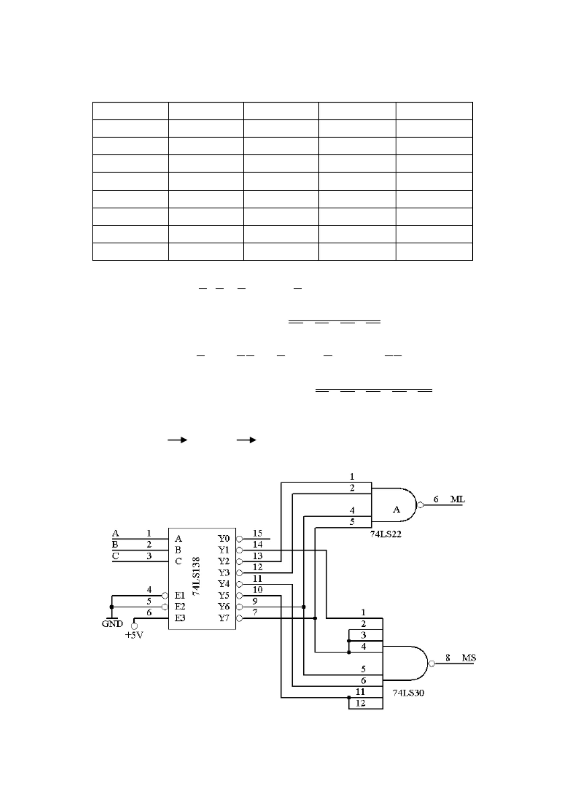

4、（1）单稳态
（2）20mS
数字电子技术基础试题（四）
一、选择题（每题 2 分，共 26 分）
1．将代码(10000011) 转换为二进制数（
）。
8421
A、（01000011）₂
C、（10000011）₂
B、（01010011）₂
D、（000100110001）₂
2．函数 F A B AB 的对偶式为（
）。
A、（ A B ) • (A B)
C、 A B • A B
B、 A B • A B ；
D、(A B)(A B)
3．有符号位二进制数的原码为（ 11101），则对应的十进制为
（
）。
A、-29
B、+29
C、-13
D、+13
4 ． 逻 辑 函 数
(
) 的 最 简 的 与 或 式
Y AC ABD BCD E F
（
）
。
A、AC+BD； B、 AC ABD
C、AC+B
D、A+BD
5．逻辑函数的 F= AB AB BC 的标准与或式为（
）。

A、 (2,3,4,5,7)
B、 (1, 2,3, 4,6)

C、 ( 0,1, 2,3,5)
D、 (3,4,5,6,7)

6．逻辑函数 Y（A，B，C）= (0,2,4,5) 的最简与或非式为
25

（
）。
AC
A、 AC AB
C、 AC AB
B、 AB
A C B C
D、 AB
7．逻辑函数 Y（A，B，C，D）= (1, 2, 4,5,6,9) 其约束条件为
AB+AC=0 则最简与或式为（
A、 BC CD CD
）。
B、 BC CD ACD ；
CD CD
C、 AC D
D、 AB BD AC
8．下图为 TTL 逻辑门，其输出 Y 为（
）。
A、0
B、 1
C、 A B
D、 A• B
9．下图为 OD 门组成的线与电路其输出 Y 为（
）。
A、1
B、0
C、 B
D、 A• B
10．下图中触发器的次态方程 Q 为（
）。
n+1
A、A
B、0
C、Q_{n}
D、
Q n
26
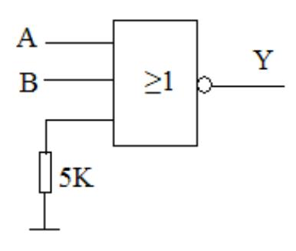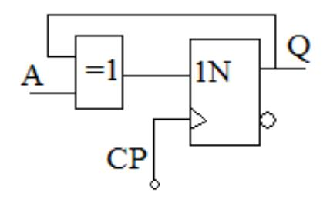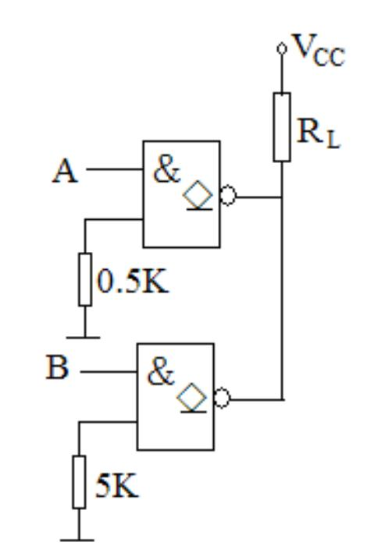

11．RS 触发器要求状态由 0 → 1 其输入信号为（
A、RS=01 B、RS=×1 C、RS=×0
RS=10
12．电源电压为+12V 的 555 定时器、组成施密特触发器，控
）。
D、
制端开路，则该触发器的回差电压△V 为（
）。
T
A、4V
B、6V
C、8V
D、12V
）。
13．为了将三角波换为同频率的矩形波，应选用（
A、施密特触发器
C、多谐振器
B、单稳态触发器
D、计数器
二、判断题（每题 1 分，共 10 分）
（
（
）1．OC 门的输出端可并联使用。
）2．当 TTL 门输出电流 I =0.4mA, I =16mA,I =40μ
OH
OL
IH
A,I =1mA 时 N=16。
IL
（
（
）3．N 进制计数器可以实现 N 分频。
）4．组合逻辑电路在任意时刻的输出不仅与该时刻的输入
有关，，还与电路原来的状态有关。
（
）5．单稳态触发器暂稳态维持时间的长短取决于外界触发
脉冲的频率和幅度。
（
）6．在逻辑电路中三极管即可工作在放大，饱和、截止状
态。
（
）7．逻辑函数 Y= AB AC BD 满足一定条件时存在两处
竞争—冒险。
（
）8．寄存器、编码器、译存器、加法器都是组合电路逻辑
部件。
27

（
）9．二进制数（101110） 转换成 8421BCD 码为（0100 0110）
B
8421。
（
）10．逻辑函数 Y（ABC）= m(0,2,4)时即：Y（ABC）
= (1,3,5,6,7)。
m
三、分析题（共 20 分）
1．试分析同步时序逻辑电路，要求写出各触发器的驱动方程、
状态方程，画出完整的状态转换图（按 Q Q Q 排列）。（6 分）
3
2
1
2．分析下图由 74160 构成的计数器为几进制计数器，画出有
效状态转换图。（4 分）
1
D D D
^{D}3
C
1
0
1
2
LD
74160
^{R}D
1
CP
Q Q Q Q
0
1
2
3
＆
28
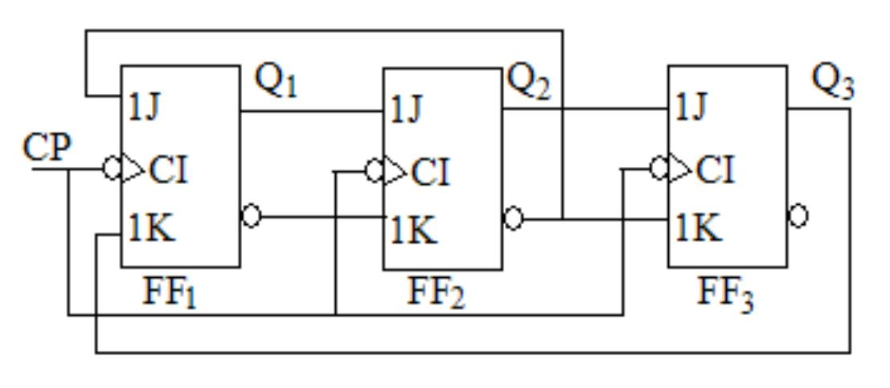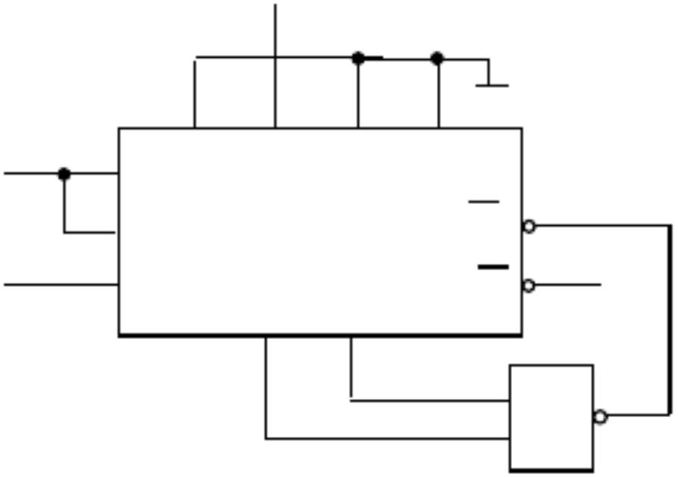

式。（4 分）
F
A₁
A₀
Y
D D D D
0
1
2
3
D D
^{D}1
2
3
EP
ET
C
EP
ET
C
LD
74160
^{R}D
CP
1
2
1
2．试用图示 3 线－8 线译码器 74LS138 和必要的门电路产生
29
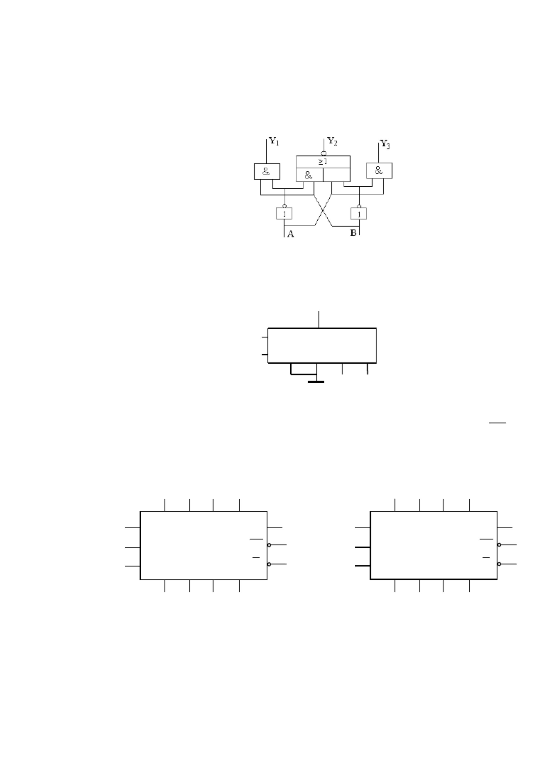

1

2
五、画图题（共 18 分）
1．用 555 定时器及电阻 R 、R 和电容 C 构成一个多谐振荡
1
2
V
O
V
R
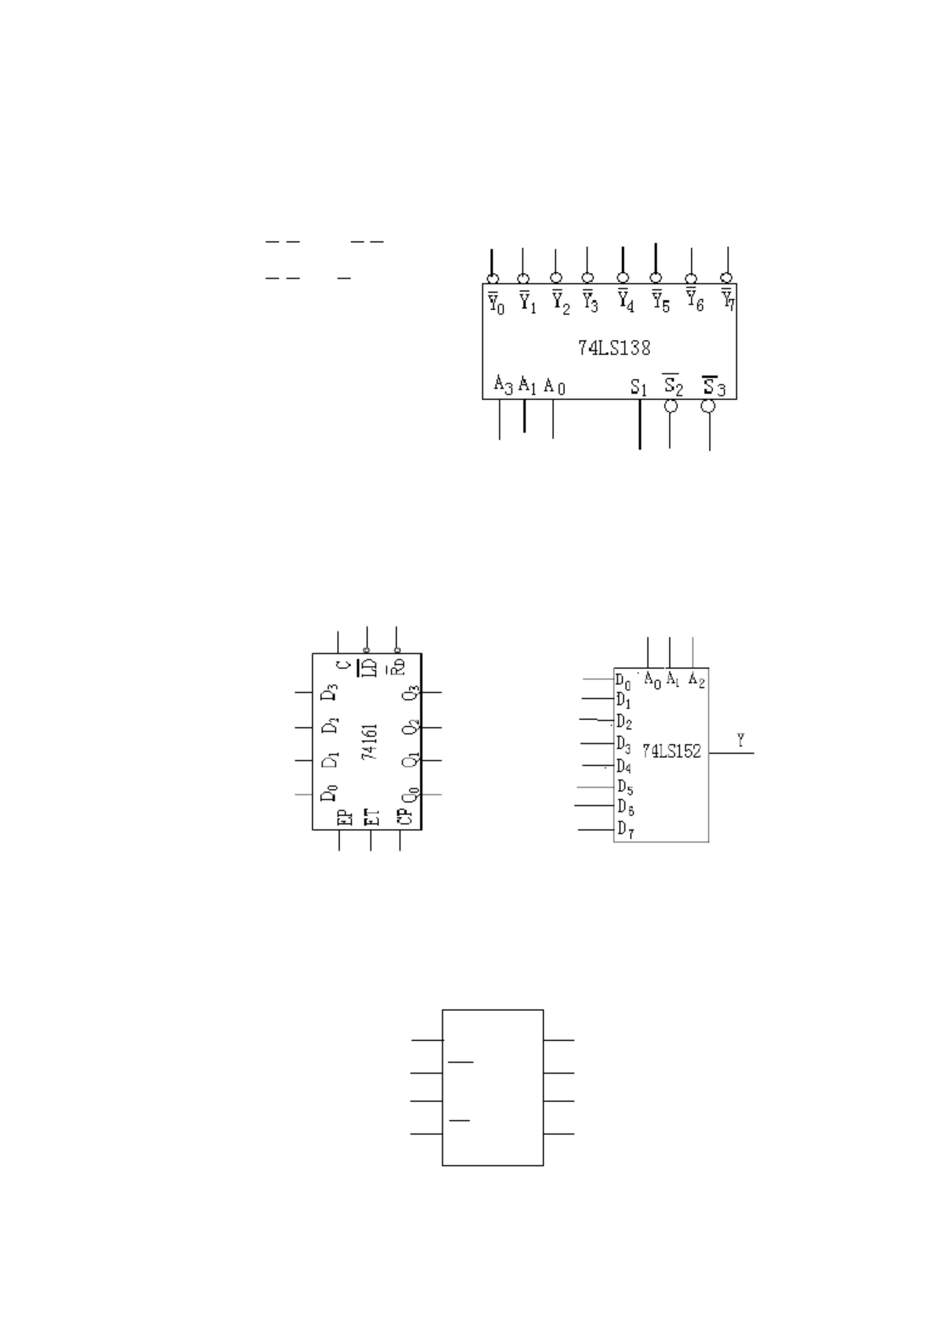

1
2
出方程。（4 分）
（2）在图（b）中画出 Q、Y 和 Y 的波形（设 Q =0）（6
n
1
2
图（a）
数字电子技术基础试题答案（A 卷）
31
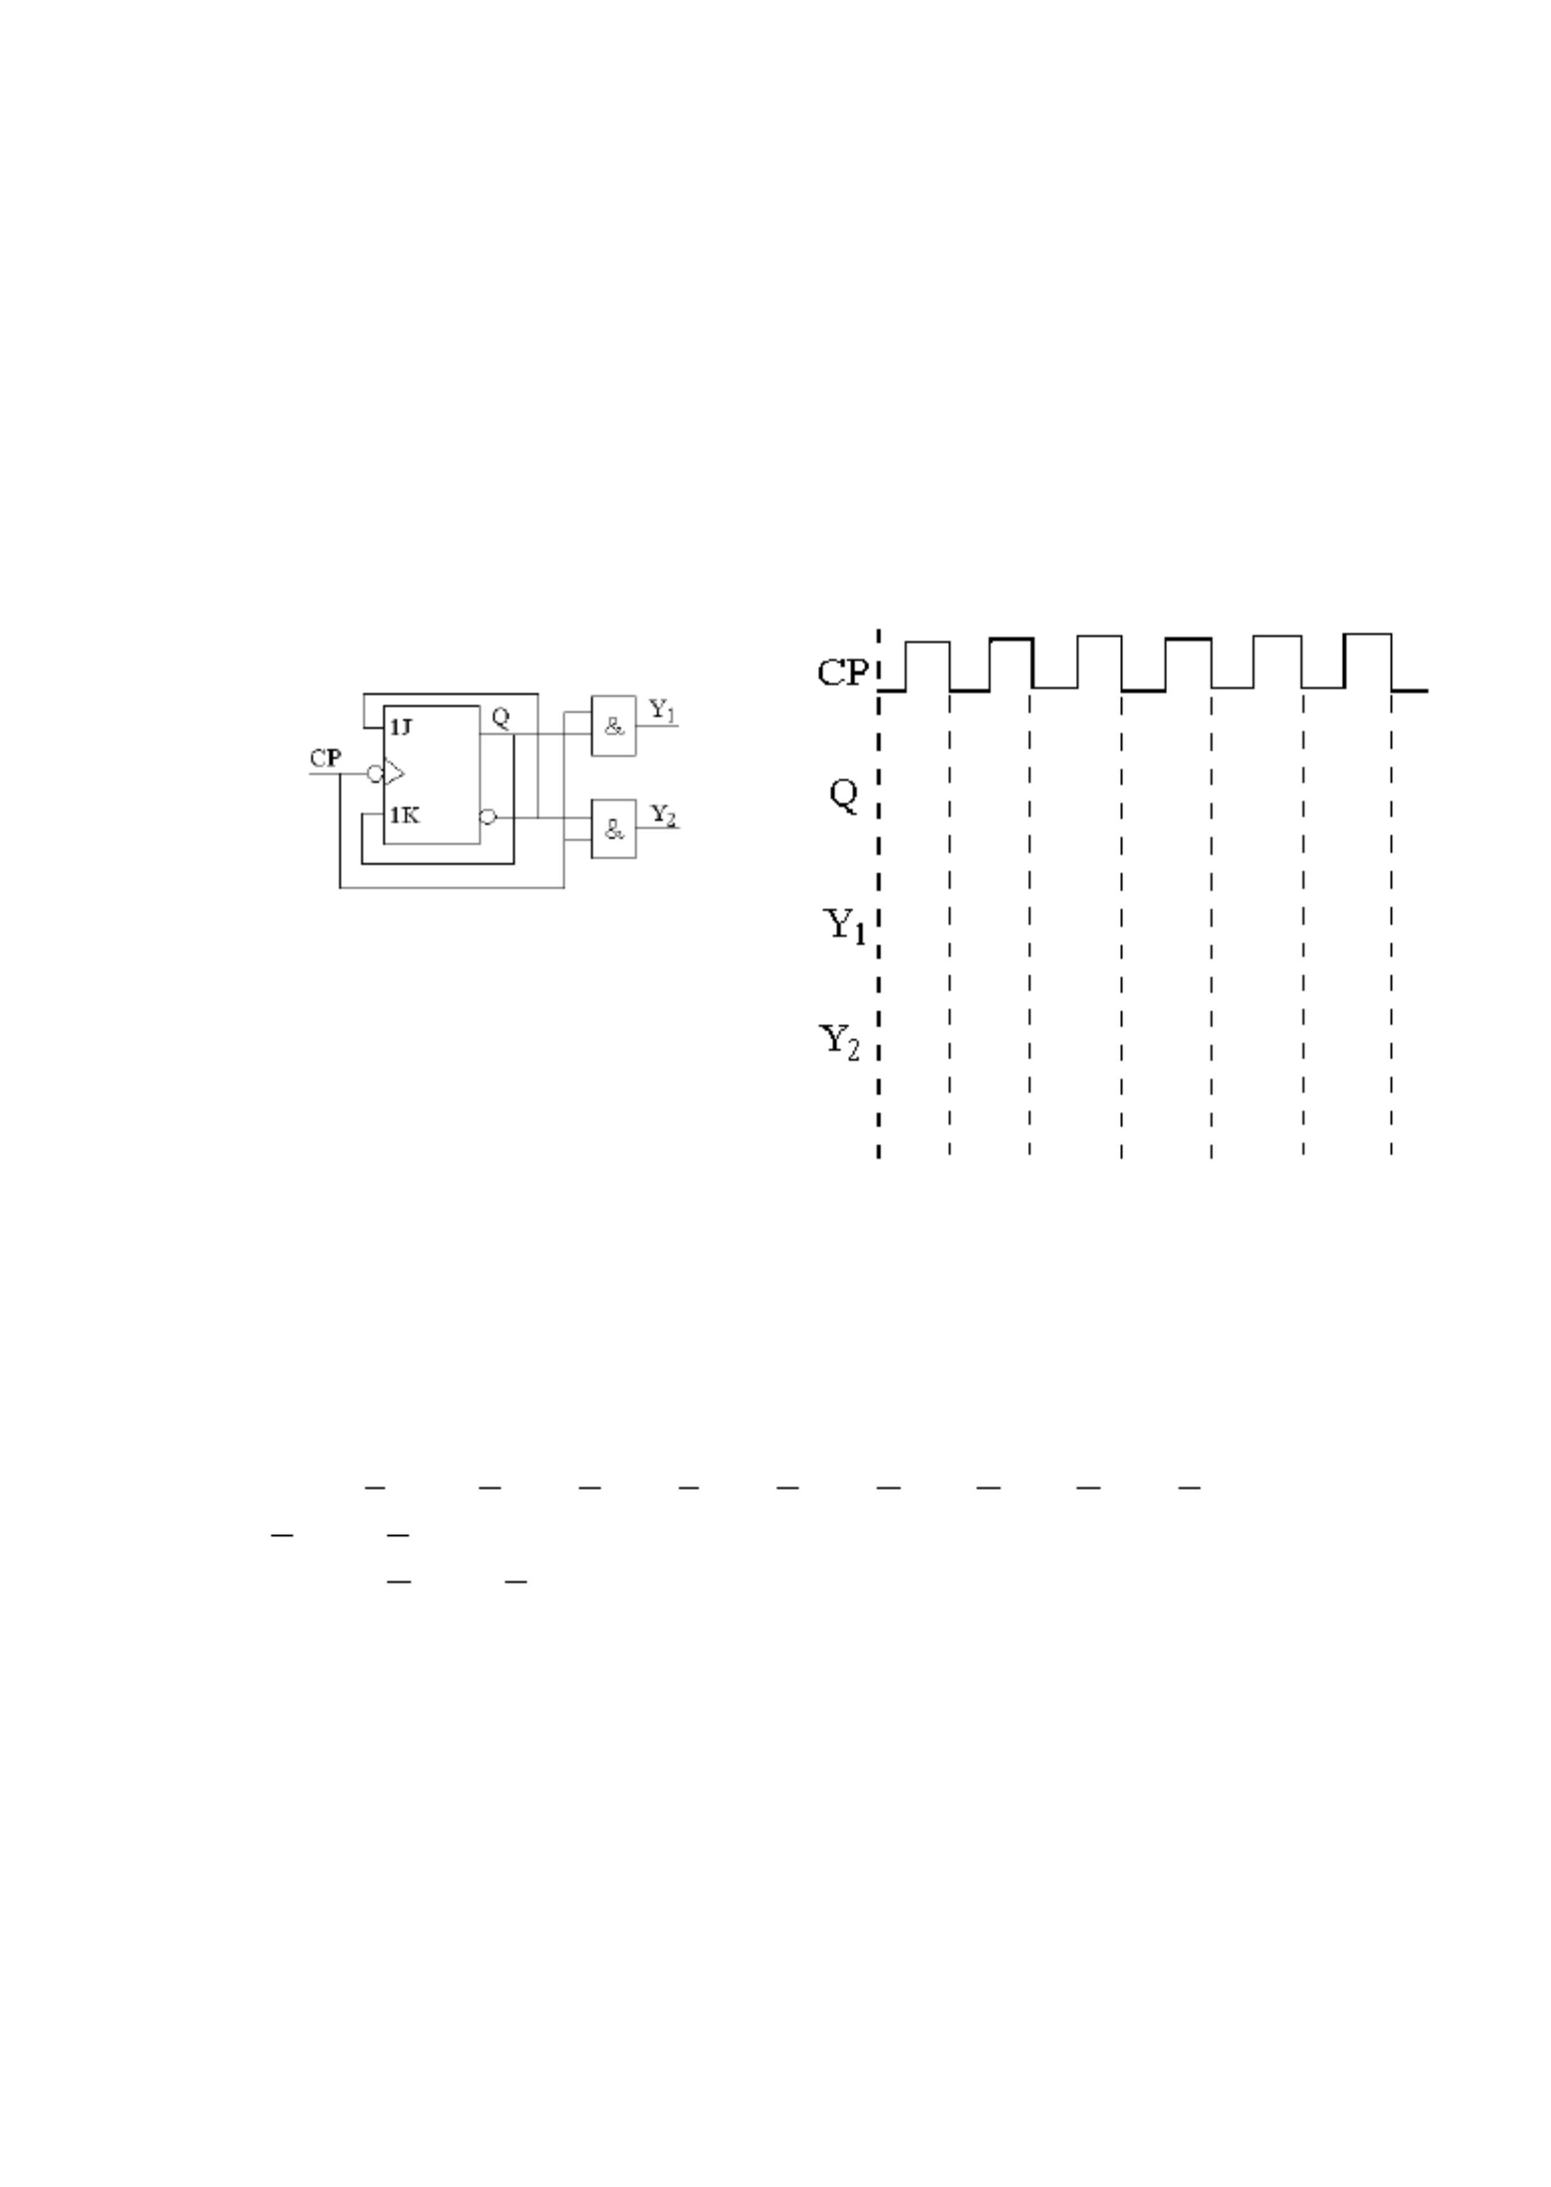

①驱动方程（3 分）
②状态方程（3 分）
2
1
2
1
2
1
3
1
3
1
2
2
1
2
1
2
1
3
2
3
2
3
2
2、(4 分)
状态转换图^{（2 分）}
AB ;Y AB AB ;Y AB
①逻辑式：（2 分）Y
1
2
3
4、（4 分）
32
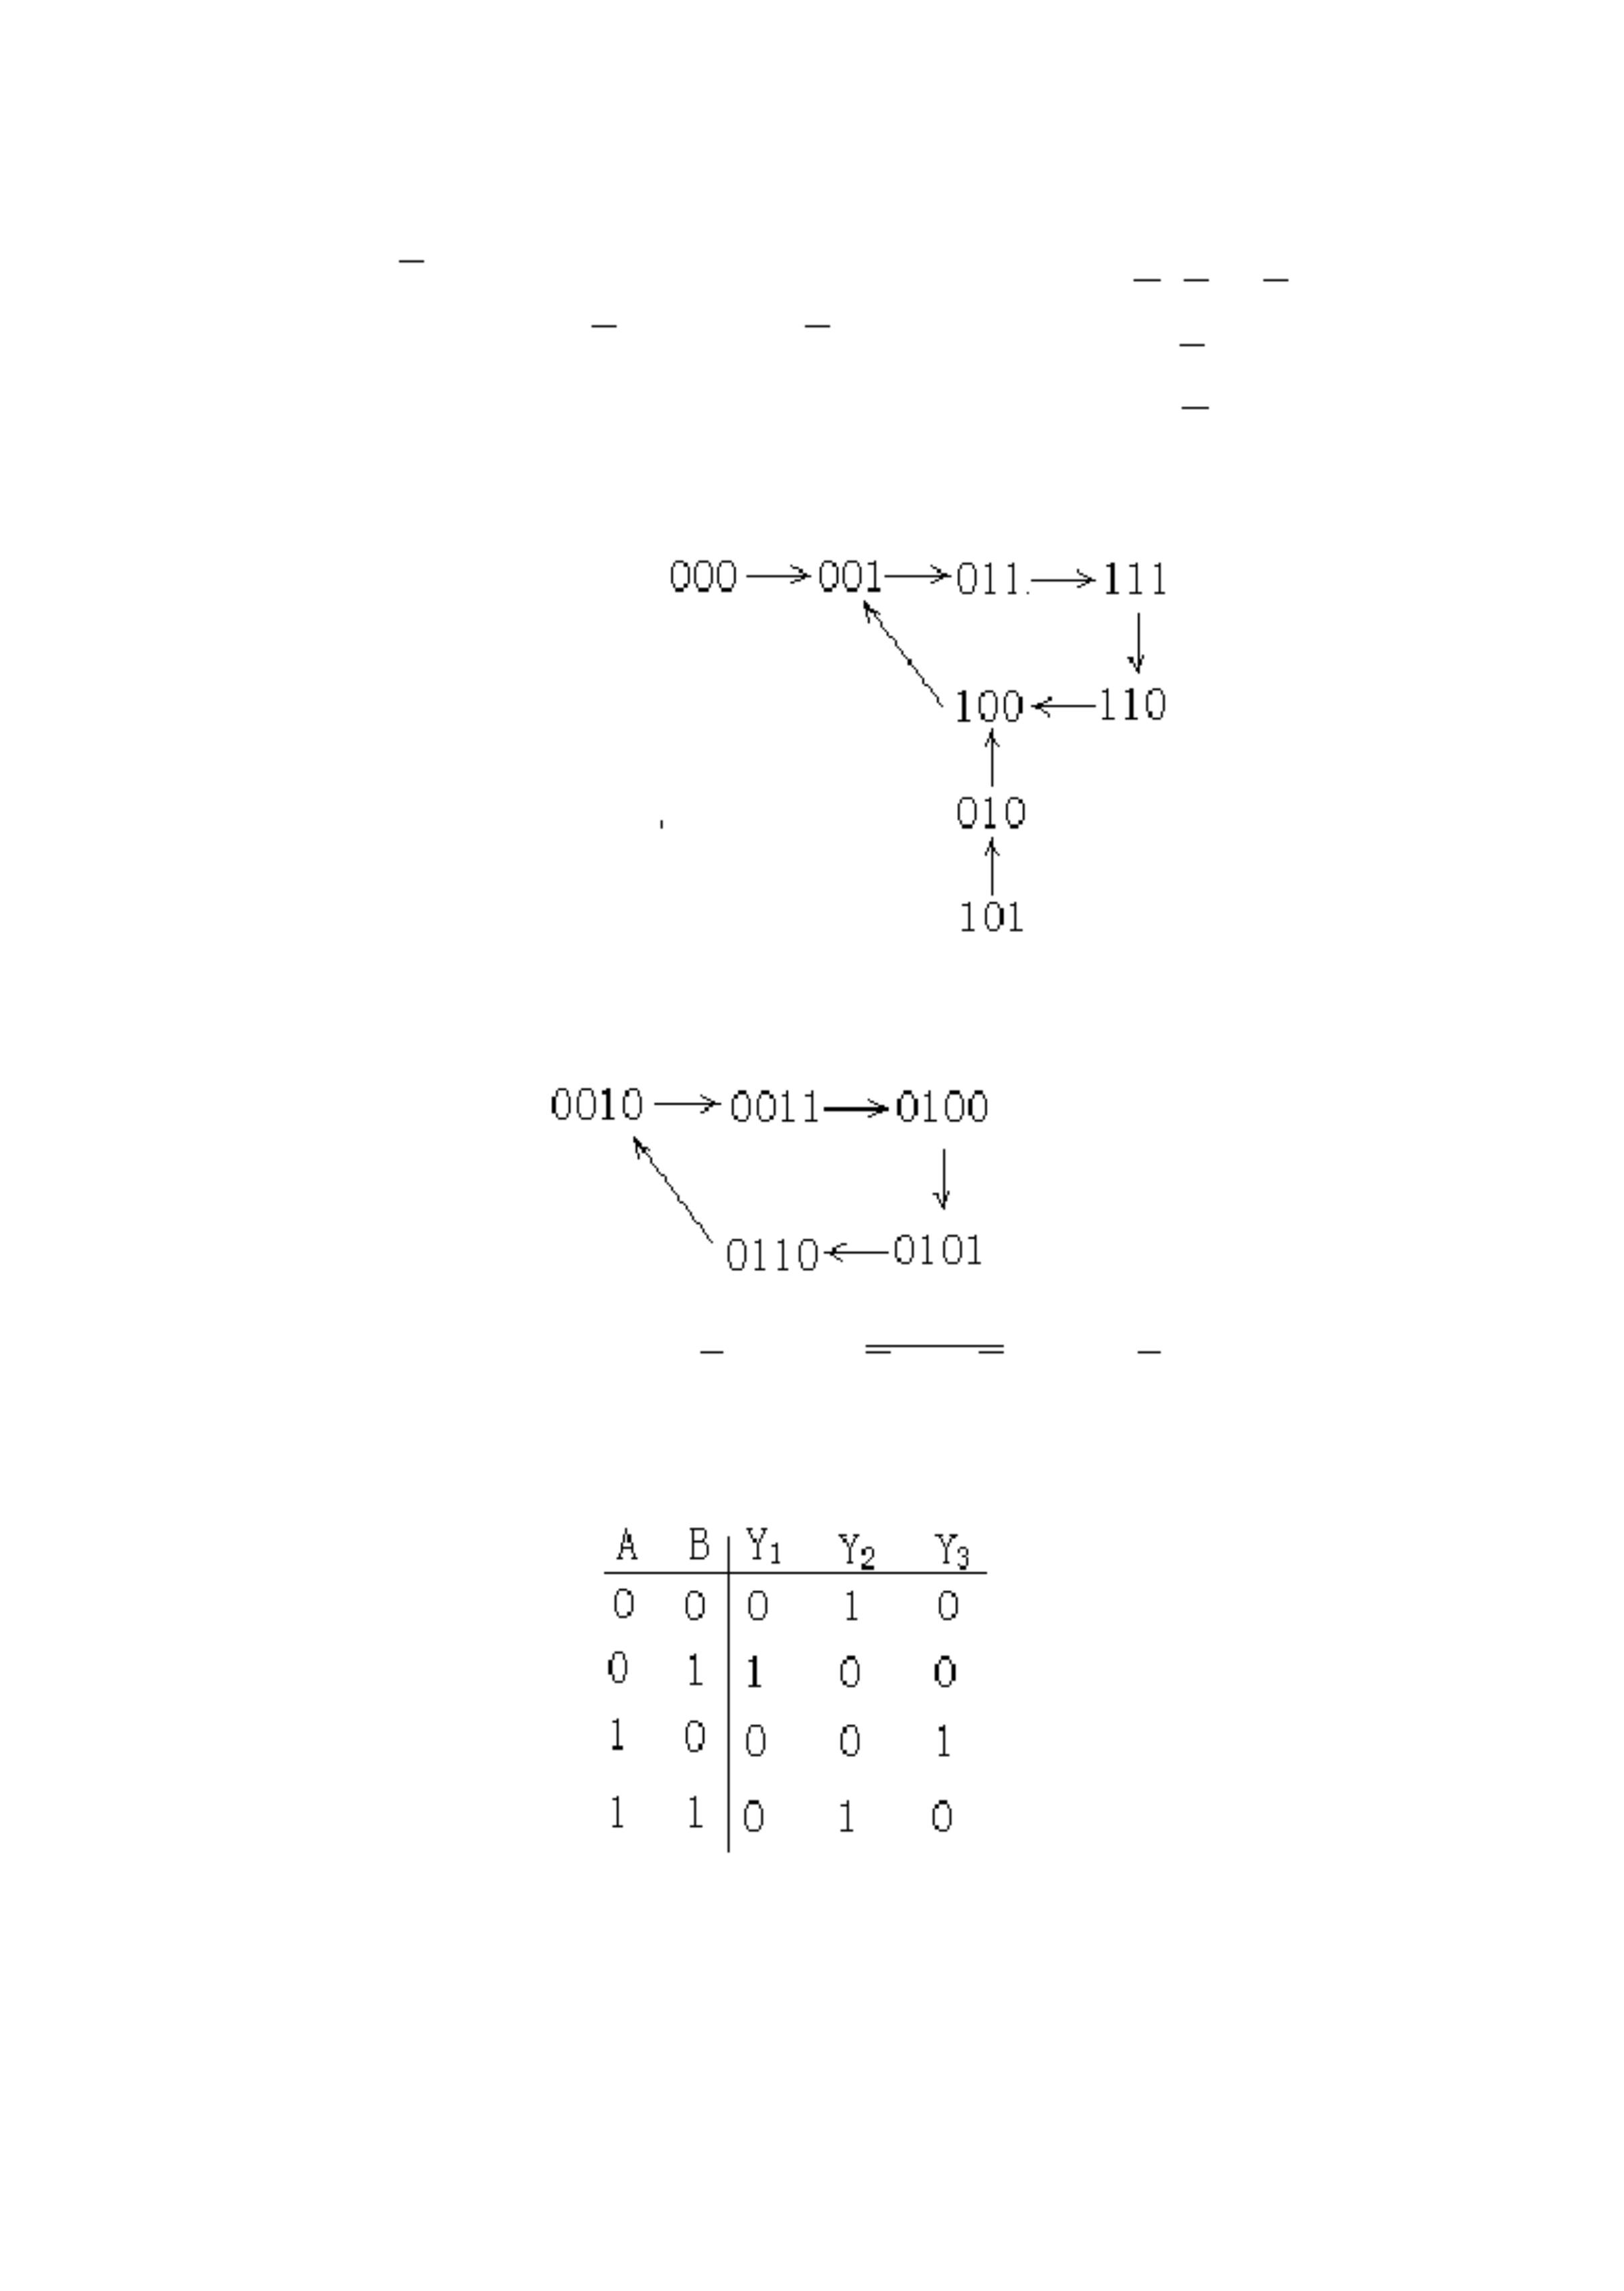

1、（6 分）
2、（12 分）
①转换过程（6 分）
②连接图（6 分）
3
5
7
1
1
3
4
7
2
0
4
5
3
3、（6 分）
1、（8 分）
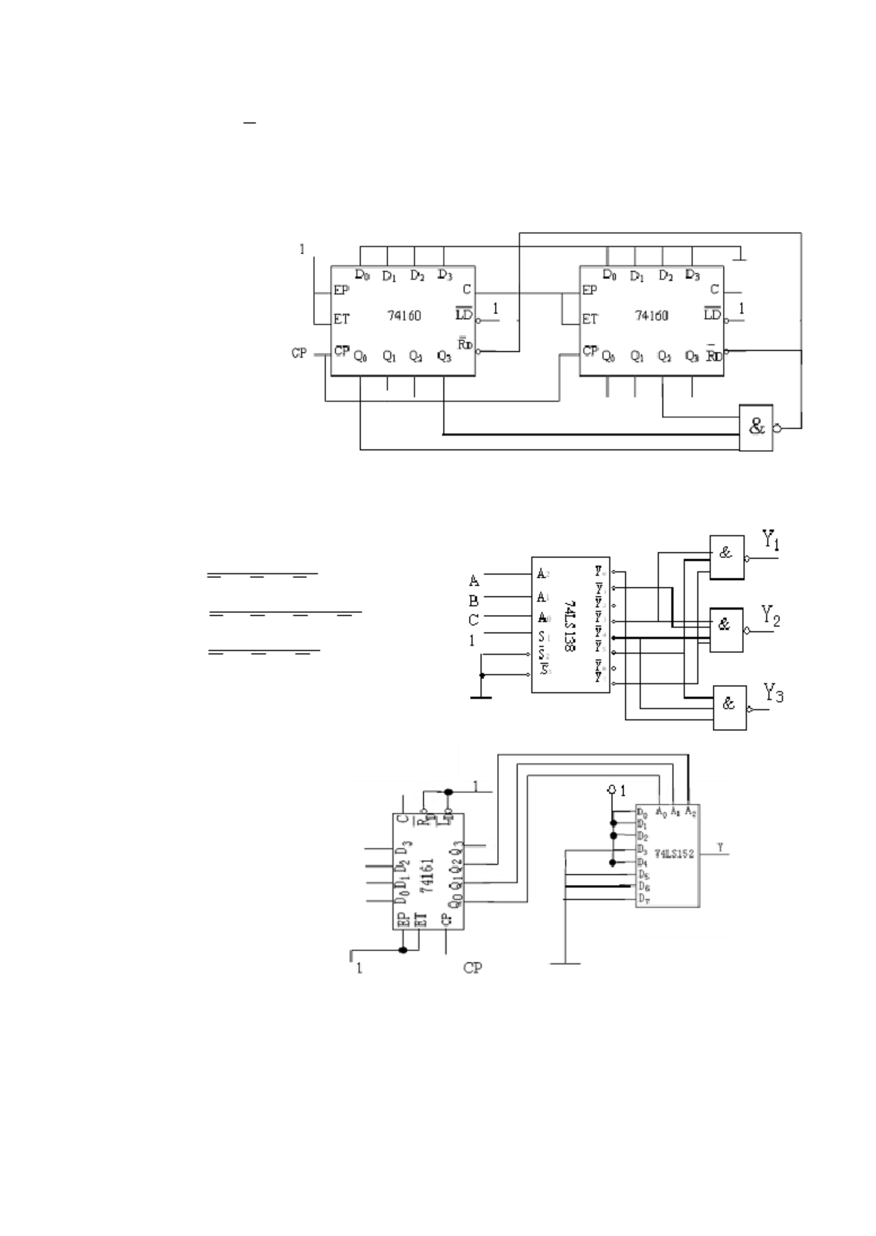

T T (R 2R )C ln 2
1
2
1
2
Q
①次态、Y 、Y 方程（4 分）Y
1
2
1
2
②波形（6 分）
